ФЕДЕРАЛЬНОЕ АГЕНТСТВО
ПО ТЕХНИЧЕСКОМУ РЕГУЛИРОВАНИЮ И МЕТРОЛОГИИ
НАЦИОНАЛЬНЫЙ
СТАНДАРТ
РОССИЙСКОЙ
ФЕДЕРАЦИИ
ГОСТ Р
2.525—
2024
Единая система конструкторской документации
ЭЛЕКТРОННАЯ СТРУКТУРА ИЗДЕЛИЯ
КОНСТРУКТИВНАЯ
Формат данных
Издание официальное
Москва
Российский институт стандартизации
2024


ГОСТ Р 2.525—2024
Предисловие
1 РАЗРАБОТАН Акционерным обществом «Научно-исследовательский центр «Прикладная
Логистика» (АО «НИЦ «Прикладная Логистика»), Обществом с ограниченной ответственностью
«АСКОН-Бизнес-Решения» (ООО «АСКОН-Бизнес-Решения»), Закрытым акционерным обществом
«Топ Системы» (ЗАО «Топ Системы»)
2 ВНЕСЕН Техническим комитетом по стандартизации ТК 482 «Поддержка жизненного цикла
продукции»
3 УТВЕРЖДЕН И ВВЕДЕН В ДЕЙСТВИЕ Приказом Федерального агентства по техническому
регулированию и метрологии от 20 ноября 2024 г. № 1711-ст
4 ВВЕДЕН ВПЕРВЫЕ
Правила применения настоящего стандарта установлены в статье 26 Федерального закона
от 29 июня 2015 г. № 162-ФЗ «О стандартизации в Российской Федерации». Информация об из-
менениях к настоящему стандарту публикуется в ежегодном (по состоянию на 1 января текущего
года) информационном указателе «Национальные стандарты», а официальный текст изменений
и поправок — в ежемесячном информационном указателе «Национальные стандарты». В случае
пересмотра (замены) или отмены настоящего стандарта соответствующее уведомление будет
опубликовано в ближайшем выпуске ежемесячного информационного указателя «Национальные
стандарты». Соответствующая информация, уведомление и тексты размещаются также в ин-
формационной системе общего пользования — на официальном сайте Федерального агентства по
техническому регулированию и метрологии в сети Интернет (www.rst.gov.ru)
© Оформление. ФГБУ «Институт стандартизации», 2024
Настоящий стандарт не может быть полностью или частично воспроизведен, тиражирован и рас-
пространен в качестве официального издания без разрешения Федерального агентства по техническо-
му регулированию и метрологии
II

ГОСТ Р 2.525—2024
Содержание
1 Область применения 1
2 Нормативные ссылки 1
3 Термины, определения и сокращения
4 Общие положения
Приложение А (обязательное) Модель данных для представления конструктивной электронной
см см
структуры изделия 4
Приложение Б (рекомендуемое) Формат STEP-JSON для представления конструктивной
электронной структуры изделия 26
Приложение В (справочное) Примеры применения модели данных «GOST R 2.525» 28
Приложение Г (справочное) Пример представления конструктивной электронной структуры
изделия в формате STEP-JSON 34
Библиография 43
III

ГОСТ Р 2.525—2024
НАЦИОНАЛЬНЫЙ СТАНДАРТ РОССИЙСКОЙ ФЕДЕРАЦИИ
Единая система конструкторской документации
ЭЛЕКТРОННАЯ СТРУКТУРА ИЗДЕЛИЯ КОНСТРУКТИВНАЯ
Формат данных
Unified system for design documentation. Electronic design structure of product. Data format
Дата введения — 2025—03—01
1 Область применения
1.1 Настоящий стандарт устанавливает требования к модели и формату данных содержательной
части конструктивной электронной структуры изделия при ее передаче между организациями и (или)
информационными системами.
1.2 Настоящий стандарт распространяется на изделия машиностроения и применяется по со-
гласованию сторон.
2 Нормативные ссылки
В настоящем стандарте использованы нормативные ссылки на следующие стандарты:
ГОСТ 2.113 Единая система конструкторской документации. Групповые и базовые конструктор-
ские документы
ГОСТ 2.116 Карта технического уровня и качества продукции
ГОСТ 23945.0 Унификация изделий. Основные положения
ГОСТ Р 2.005 Единая система конструкторской документации. Термины и определения
ГОСТ Р 2.053 Единая система конструкторской документации. Электронная структура изделия.
Основные положения
ГОСТ Р 2.101 Единая система конструкторской документации. Виды изделий
ГОСТ Р 2.102 Единая система конструкторской документации. Виды и комплектность конструк-
торских документов
ГОСТ Р 2.201 Единая система конструкторской документации. Обозначение изделий и конструк-
торских документов
ГОСТ Р 2.503 Единая система конструкторской документации. Правила внесения изменений
ГОСТ Р 7.0.64 (ИСО 8601:2004) Система стандартов по информации, библиотечному и издатель-
скому делу. Представление дат и времени. Общие требования
ГОСТ Р ИСО 10303-11—2009 Системы автоматизации производства и их интеграция. Представ-
ление данных об изделии и обмен этими данными. Часть 11. Методы описания. Справочное руковод-
ство по языку EXPRESS
ГОСТ Р ИСО 10303-21 Системы автоматизации производства и их интеграция. Представление
данных об изделии и обмен этими данными. Часть 21. Методы реализации. Кодирование открытым
текстом структуры обмена
ГОСТ Р ИСО 10303-41 Системы автоматизации производства и их интеграция. Представление
данных об изделии и обмен этими данными. Часть 41. Интегрированный обобщенный ресурс. Основы
описания и поддержки изделий
Издание официальное
1

ГОСТ Р 2.525—2024
ГОСТ Р ИСО 10303-44 Системы автоматизации производства и их интеграция. Представление
данных об изделии и обмен этими данными. Часть 44. Интегрированный обобщенный ресурс. Конфи-
гурация структуры изделия
Примечание — При пользовании настоящим стандартом целесообразно проверить действие ссылоч-
ных стандартов в информационной системе общего пользования — на официальном сайте Федерального агент-
ства по техническому регулированию и метрологии в сети Интернет или по ежегодному информационному указа-
телю «Национальные стандарты», который опубликован по состоянию на 1 января текущего года, и по выпускам
ежемесячного информационного указателя «Национальные стандарты» за текущий год. Если заменен ссылочный
стандарт, на который дана недатированная ссылка, то рекомендуется использовать действующую версию этого
стандарта с учетом всех внесенных в данную версию изменений. Если заменен ссылочный стандарт, на который
дана датированная ссылка, то рекомендуется использовать версию этого стандарта с указанным выше годом ут-
верждения (принятия). Если после утверждения настоящего стандарта в ссылочный стандарт, на который дана
датированная ссылка, внесено изменение, затрагивающее положение, на которое дана ссылка, то это положение
рекомендуется применять без учета данного изменения. Если ссылочный стандарт отменен без замены, то поло-
жение, в котором дана ссылка на него, рекомендуется применять в части, не затрагивающей эту ссылку.
3 Термины, определения и сокращения
3.1 В настоящем стандарте применены термины по ГОСТ Р 2.005, а также следующий термин с
соответствующим определением:
3.1.1 контекст: Идентифицированная (именованная) точка зрения, созданная в рамках информа-
ционной модели и уточняющая особенности решаемой задачи.
3.2 В настоящем стандарте применены следующие сокращения:
ЕСКД — Единая система конструкторской документации;
СЧ — составная часть;
ЭСК — электронная конструктивная структура изделия;
JSON — язык разметки текста, предназначенный для представления структурированных дан-
ных (JavaScript Object Notation);
XML — язык разметки текста, предназначенный для представления структурированных дан-
ных (extensible Markup Language).
4 Общие положения
4.1 ЭСК, в соответствии с ГОСТ Р 2.102, является электронным конструкторским документом,
определяющим состав сборочной единицы, комплекса или комплекта (далее — изделие), а также со-
став комплекта конструкторских документов. Основные положения, касающиеся создания и примене-
ния электронной структуры изделия в конструкторской документации, изложены в ГОСТ Р 2.053.
4.2 Требования к модели данных содержательной части ЭСК (далее — модель данных ЭСК) — в
соответствии с приложением А.
4.3 Установленная настоящим стандартом модель данных ЭСК позволяет описывать:
- изделие и СЧ изделия, предусмотренные ГОСТ Р 2.101, включая материалы, которые непосред-
ственно входят в изделие.
Примечание — СЧ изделия, кроме изделий по ГОСТ Р 2.101, могут быть материалы, программные из-
делия и базы данных программного изделия;
- исполнения изделий;
- основную ЭСК изделия¹);
- допустимые замены и подборные СЧ в составе ЭСК;
- материалы, из которых изготавливают детали;
- другие изделия (заготовки), из которых изготавливают СЧ;
- роли организаций, по отношению к изделию и его СЧ (разработчик, изготовитель, держатель
подлинников и др.);
- конструкторские (и другие технические) документы, характеризующие изделие и его СЧ;
¹) Основная ЭСК — в соответствии с ГОСТ Р 2.053.
2

ГОСТ Р 2.525—2024
- виртуальные сборочные единицы, включаемые в ЭСК изделия для удобства, группирования СЧ
и решения других задач.
4.4 При передаче содержательную часть ЭСК представляют в виде текстового файла в следую-
щих форматах:
- STEP-JSON — описание формата приведено в приложении Б;
- формате структуры обмена (STEP) — в соответствии с ГОСТ Р ИСО 10303-21;
- другом стандартизованном формате данных, например формат XML (см. [1]).
Выбор конкретного формата для передачи ЭСК устанавливают по соглашению между передаю-
щей и принимающей сторонами.
3

ГОСТ Р 2.525—2024
Приложение А
(обязательное)
Модель данных для представления конструктивной электронной структуры изделия
А.1 Основные сведения
А.1.1 Приведенная в настоящем приложении модель данных ЭСК (см. рисунок А.1) соответствует модели
данных по ГОСТ Р ИСО 10303-41 и ГОСТ Р ИСО 10303-44, в которую для обеспечения соответствия требованиям
ЕСКД добавлены необходимые объекты и атрибуты¹).
А.1.2 Для графического описания модели данных ЭСК используется нотация EXPRESS-G, установленная в
ГОСТ Р ИСО 10303-11—2009 (приложение D). Описание графических обозначений, используемых на рисунке А.1
а)—в), приведено в таблице А.1.
Таблица А.1 — Описание графических обозначений, используемых в модели данных ЭСК
Обозначение | Описание
organizational© | Информационный объект (далее — объект)
name  О | Атрибут объекта. Над линией указано наименование атрибута.  Конец линии без дополнительных символов указывает на объект, к  которому относится атрибут. Конец линии с кругом указывает на тип  данных или на объект (объектный тип данных), к которому может от-  носиться значение атрибута. Сплошная линия означает обязатель-  ность атрибута
definition | Атрибут, обозначенный штриховой линией, является необязатель-  ным
items S[0:?] | Наименование атрибута, после которого указан символ «S» и числа  в квадратных скобках, означает, что атрибут может иметь множе-  ство значений указанного типа. Первая цифра в квадратных скобках  устанавливает минимальное количество значений, вторая — мак-  симальное. Если количество значений не ограничено, то ставится  знак «?»
о | Связь наследования между родительским объектом и дочерним  объектом. Дочерний объект наследует все атрибуты родительского  объекта.  Конец линии без дополнительных символов указывает на родитель-  ский объект. Конец линии с кругом указывает на дочерний объект
-—⁰ | Ограничение «1» у набора связей наследования означает, что мо-  жет использоваться только один объект из указанного набора до-  черних объектов. Сам родительский объект при этом использовать-  ся не может.  Отсутствие ограничения «1» у связи (набора связей) наследования  означает, что два и более дочерних объекта могут использоваться  вместе. Такой объект называется «комплексный объект», и его наи-  менование включает наименования всех дочерних объектов, соеди-  ненных знаком «+». Комплексный объект наследует все атрибуты  от родительского объекта и от всех дочерних объектов, из которых  он сформирован
¹) Объекты, добавленные в модель данных по ГОСТ Р ИСО 10303-41 и ГОСТ Р ИСО 10303-44 для обеспе-
чения соответствия требованиям ЕСКД, имеют префикс «eskd». Соответствующая настоящему стандарту модель
данных далее упоминается как «GOST R 2.525».
4

Окончание таблицы А. 1
ГОСТ Р 2.525—2024
Обозначение |  |  |  | Описание
Простой тип данных. Применяемые простые типы данных:
- STRING — строка;
- INTEGER—целое число;
- REAL — число с плавающей точкой
 | STRING
 | г п  identifier F  । |  |  | Определенный тип данных. Тип данных, соответствующий одному  из простых типов и имеющий конкретное назначение. Все такие  типы данных определены на схеме
 | source 1 1  L 1 1 |  |  | Конструкционный тип данных типа ENUMERATION (простой). Зна-  чение данного типа может быть выбрано из заданного списка зна-  чений простого типа (приводится в описании схемы данных) или из  перечня объектов — возможные значения приводятся на схеме (см.  далее)
 |  | 1 1  eskd_product_select  I—Ц 1,7 product J  ф,8 product_definition_formafion]  c[ 1,5 product_definition |  | Конструкционный тип данных типа ENUMERATION (объектный).  Значение данного типа представляет собой один из объектов, по-  казанных на схеме
Внешний идентификатор объекта (типа данных). Внешний иденти-
фикатор присваивается тем объектам (типам данных), на которые
неудобно устанавливать прямые ссылки (ведущие непосредственно
к описанию объекта). Например, если исходный и ссылочный объ-
екты расположены на разных листах схемы.
Первое число во внешнем идентификаторе указывает номер листа
схемы, на котором расположен данный объект. Второе число указы-
вает порядковый номер объекта на данном листе. Числа в скобках
(может быть множество) указывают на листах схемы, на которых
имеются ссылки на данный объект через внешний идентификатор
(см. далее)
item > ч  d 1,6 eskd_product_select I |  |  |  | Атрибут объекта, тип возможного значения которого указан в виде  ссылки на объект через его внешний идентификатор. В графиче-  ском обозначении приведен внешний идентификатор ссылочного  объекта (типа данных), а также его наименование
А.1.3 В приложении В приведены примеры экземпляров объектов, соответствующих описанной модели
данных.
5

ГОСТ Р 2.525—2024
а) Идентификация и описание изделия и его СЧ
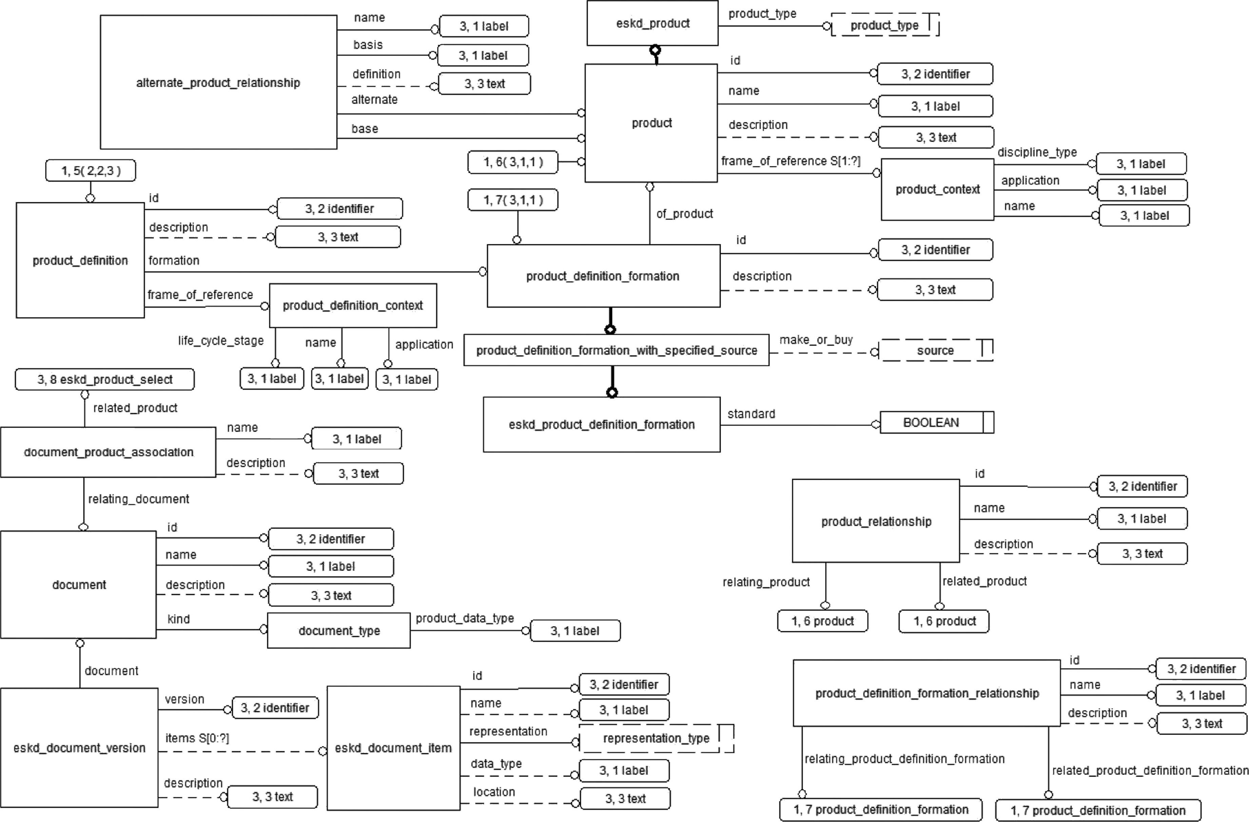

id
name
</ 3, 2 identifier
3,1 label
product_definition_relatKjnship
description
ralated_product_definitian
3, 3 text
ralatfcig_product_deflnftion
<> 1, 5 product deflnltlon
-:l 1, 5produd def1nlflon |
ГОСТ Р 2.525—:
б) Описание конструктивной структуры изделия
о
NJ
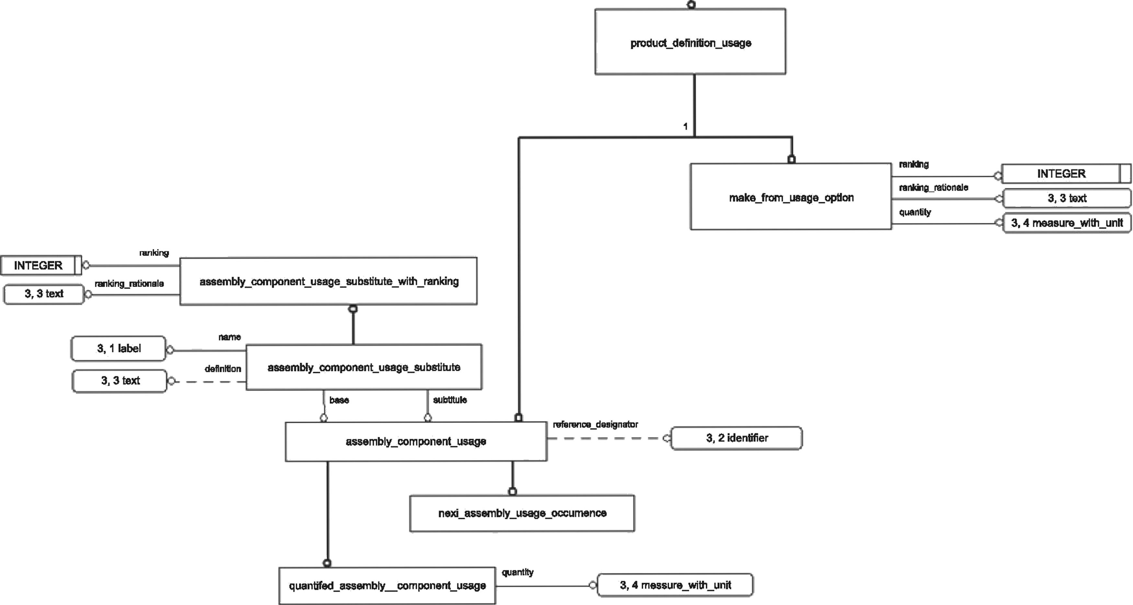

ГОСТ Р 2.525—2024
в) Организации, единицы измерения и дополнительные объекты
Рисунок А.1 — Модель данных ЭСК
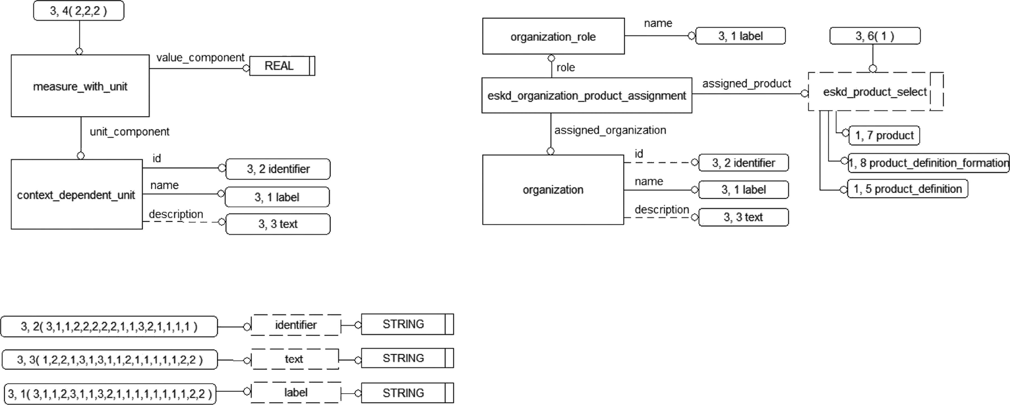

ГОСТ Р 2.525—2024
А.2 Идентификация и описание изделия и его составных частей
А.2.1 Общие сведения
На рисунке А.1 а) приведена часть модели данных, используемая для описания разрабатываемого изделия,
его СЧ и других элементов ЭСК.
Для описания любых элементов ЭСК используются следующие основные объекты:
- eskd_product (изделие) — см. А.2.2;
- eskd_product_defirution formation (версия изделия) — см. А.2.5;
- product_definition_with_associated_documents (описание изделия в контексте) — см. А.2.7.
А.2.2 Идентификация изделия, составных частей изделия, материалов
А.2.2.1 Идентификация изделия, составных частей изделия и материалов (заготовок), которые являются
элементами ЭСК, выполняется с использованием объекта eskd_product (см. рисунок А.2), наследующего все атри-
буты от стандартного объекта product по ГОСТ Р ИСО 10303-41.
Рисунок А.2 — Фрагмент модели данных для идентификации изделия, СЧ изделия, материалов
А.2.2.2 Объект eskd_product (изделие) описывает:
- само изделие, для которого формируется ЭСК (сборочная единица, комплекс, комплект);
- СЧ изделия;
- материал (заготовку), из которого изготавливается изделие.
Примечание — Здесь и далее для любой сущности, входящей в ЭСК и описываемой объектом product
(eskd_producf), будет использоваться слово «изделие», независимо от того, является ли элемент ЭСК изделием
по ГОСТ Р 2.101 (деталь, сборочная единица, комплекс, комплект) или материалом, заготовкой, программным из-
делием, базой данных или виртуальной сборочной единицей.
А.2.2.3 СЧ изделия могут быть:
- другие сборочные единицы, комплексы, комплекты, детали (оригинальные или унифицированные);
- стандартные изделия;
- покупные изделия;
- материалы, непосредственно входящие в описываемое изделие;
- программные изделия;
- базы данных.
Кроме того, в качестве элементов ЭСК могут выступать виртуальные сборочные единицы, представляющие
собой совокупность СЧ, логически выделяемую в ЭСК для решения какой-либо задачи.
А.2.2.4 Для изделий, идентифицируемых как исполнения базового изделия по ГОСТ 2.113, объект eskd_
product может описывать каждое исполнение отдельно и семейство изделий в целом.
Для сложных изделий, изготавливаемых во множестве вариантов (например, модификаций¹)), объект eskd_
product может описывать каждую модификацию отдельно и тип²) (семейство) изделий в целом.
Примечание — Примерами типа изделия являются самолет ТУ-214, вертолет МИ-17.
Связи между семейством изделий и отдельными членами семейства устанавливают в соответствии с А.2.3.
¹) Модификация изделия — по ГОСТ 2.116.
²) Тип изделия — по ГОСТ 23945.0.
9
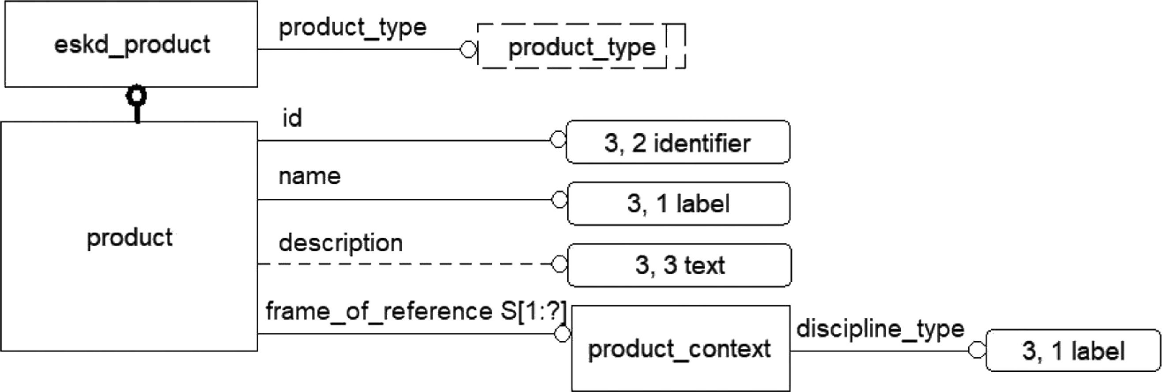

ГОСТ Р 2.525—2024
А.2.2.5 Атрибуты объекта eskd_product приведены в таблице А.2.
Таблица А.2 — Атрибуты объекта eskd_product
Обозначение атрибута | Обязательность | Наименование и описание
id | Да | Обозначение изделия
name | Да | Наименование изделия
description | Нет | Описание изделия.  Может отсутствовать или не заполняться. Правила использо-  вания устанавливают в стандарте организации
frame_of_reference | Да | Область применения.  Может содержать более 1 значения.  Рекомендуется указывать один или несколько кодов в соответ-  ствии с применяемыми в организации (проекте) классификато-  рами (например ОКПД 2, ОКПО и т. п.).  Возможные значения атрибута устанавливают в виде совокуп-  ности объектов product_context
product_type | Да | Вид изделия  Возможные значения:  - «part» — деталь;  - «assembly» — сборочная единица;  - «kit» — комплект;  - «complex» — комплекс;  - «material» — материал;  - «software» — программное изделие;  - «data» — данные (база данных);  - «virtual» — виртуальная сборочная единица
А.2.2.6 В обязательном атрибуте «id» (обозначение изделия) следует указывать:
- для сборочных единиц, комплексов, комплектов, деталей — обозначение изделия, присвоенное в соот-
ветствии с ГОСТ Р 2.201;
- для программных изделий и баз данных (собственной разработки) — обозначения соответствующих из-
делий или баз данных;
- для стандартных изделий — обозначение изделия в соответствии со стандартом на это изделие;
- для покупных изделий — шифр, код или обозначение покупного изделия (в том числе программного изде-
лия или базы данных) в соответствии с документами на его поставку (при необходимости с указанием обозначения
этого документа или кода поставщика);
- для материалов — обозначение материала, установленное в стандарте, технических условиях или иных
документах на поставку материала;
- для виртуальных сборочных единиц — обозначение, назначенное разработчиком с учетом действующих
документов по стандартизации.
А.2.2.7 В обязательном атрибуте «пате» (наименование изделия) следует указывать:
- для сборочных единиц, комплексов, комплектов, деталей — наименование изделия, присвоенное с учетом
ГОСТ Р 2.201 (для исполнений указывается наименование базового изделия);
- для программных изделий и баз данных (собственной разработки) — наименования соответствующих из-
делий и баз данных в соответствии с документами на их разработку;
- для стандартных изделий — наименование (описание) изделия в соответствии со стандартом на это из-
делие (наименование базового изделия);
- для покупных изделий — наименование (описание) изделия в соответствии с документами на поставку;
- для материалов — наименование материала, установленное в стандарте, технических условиях или иных
документах на поставку материала;
А.2.2.8 Примеры идентификации изделия, СЧ и материалов в соответствии с моделью данных приведены
в В.1.
А.2.3 Связи между изделиями
А.2.3.1 Изделия могут быть связаны между собой связями разных типов. Например, это может быть связь
между семейством изделий и отдельным членом семейства (см. А.2.2.2). Связи между изделиями устанавливаются
с использованием стандартного объекта product_relationship (связь между изделиями) — см. рисунок А.З.
10

ГОСТ Р 2.525—2024
Рисунок А.З — Фрагмент модели данных для описания связи между изделиями
А.2.3.2 Атрибуты объекта product_relationship приведены в таблице А.З.
Таблица А.З — Атрибуты объекта product_relationship
Обозначение атрибута | Обязательность | Наименование и описание
id | Да | Идентификатор связи.  Правила присвоения устанавливают в стандарте организации
name | Да | Тип связи.  Применяемые значения устанавливают в стандарте организации
description | Нет | Описание связи.  Может отсутствовать или не заполняться. Правила использова-  ния устанавливают в стандарте организации
relating_product | Да | Ссылка на исходное изделие
related_product | Да | Ссылка на связанное изделие
А.2.4 Описание аналогов изделия
А.2.4.1 Под аналогами в соответствии с ГОСТ 2.116 понимают продукцию отечественного или зарубежного
производства, подобную данной продукции, обладающую сходством функционального назначения и условий при-
менения.
А.2.4.2 Для описания аналога изделия используется специализированный вид связи между изделиями, —
стандартный объект alternate_product_relationship (связь с аналогом) по ГОСТ Р ИСО 10303-44 — см. рисунок А.4.
alternate_product_relationship | name ₍,  j 3, 1 label  basis / 1  q 3,1 label  definition ( _ _ _{x}  o[ 3, 3 text  alternate
 | base
product
Рисунок А.4 — Фрагмент модели данных для описания аналога изделия
А.2.4.3 Атрибуты объекта alternate_product_relationship приведены в таблице А.4.
11
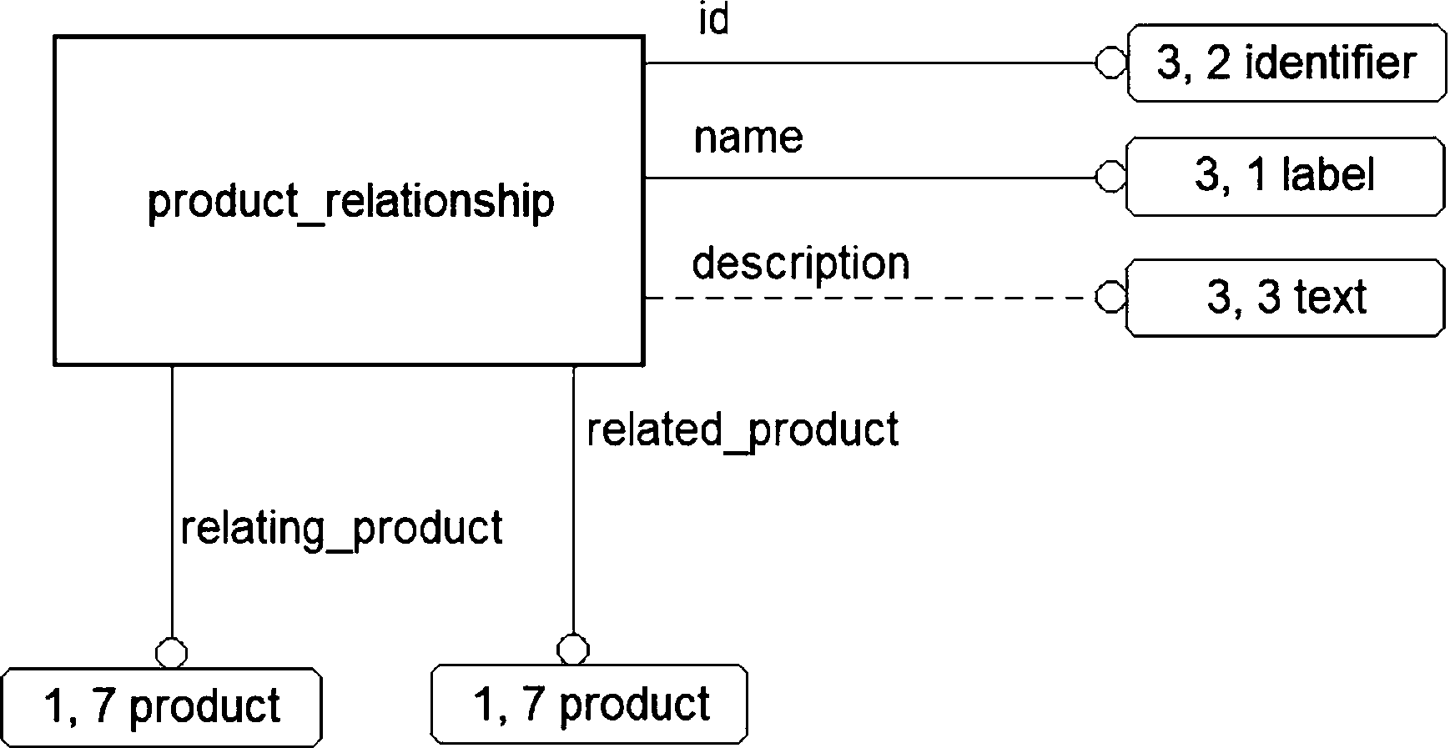

ГОСТ Р 2.525—2024
Таблица А.4 — Атрибуты объекта alternate_product_relationship
Обозначение атрибута | Обязательность | Наименование и описание
name | Да | Наименование связи.  Правила присвоения устанавливают в стандарте организации
basis | Да | Условия применения.  Указание условий и критериев, которые необходимо учитывать при за-  мене основной продукции аналогом.  Например, указание важных отличий, полной или односторонней взаи-  мозаменяемости и т. п.
definition | Нет | Описание связи
base | Да | Ссылка на основное изделие
alternate | Да | Ссылка на аналог
А.2.4.4 Примеры описания аналогов изделий в соответствии с моделью данных приведены в В.2.
А.2.5 Идентификация версии изделия
А.2.5.1 В ходе разработки изделия может возникнуть необходимость идентифицировать разные версии од-
ного изделия, появляющиеся в ходе внесения изменений.
Под версией изделия понимается вариант изделия, появившийся в результате внесения таких изменений
в конструкцию изделия, характер которых не требует присвоения изделию нового обозначения (в соответствии с
требованиями ГОСТ Р 2.503), при этом требуется идентифицировать отличающиеся характеристики изделия
(например, материал изготовления, цвет покрытия, состав сборочной единицы).
А.2.5.2 Для описания версии изделия в ЭСК используется специализированный объект eskd_product_
definition_formation (см. рисунок А.5), который наследует атрибуты от стандартных объектов product_definition_
formation и product_definition_formation_with_specified_source по ГОСТ Р ИСО 10303-44.
Рисунок А.5 — Фрагмент модели данных для описания версии изделия
А.2.5.3 Любое изделие (включая неразрабатываемые СЧ: покупные и стандартные изделия) должно иметь
хотя бы одну версию.
А.2.5.4 Атрибуты объекта eskd_product_definition_formation (включая унаследованные) приведены в
таблице А.5.
12
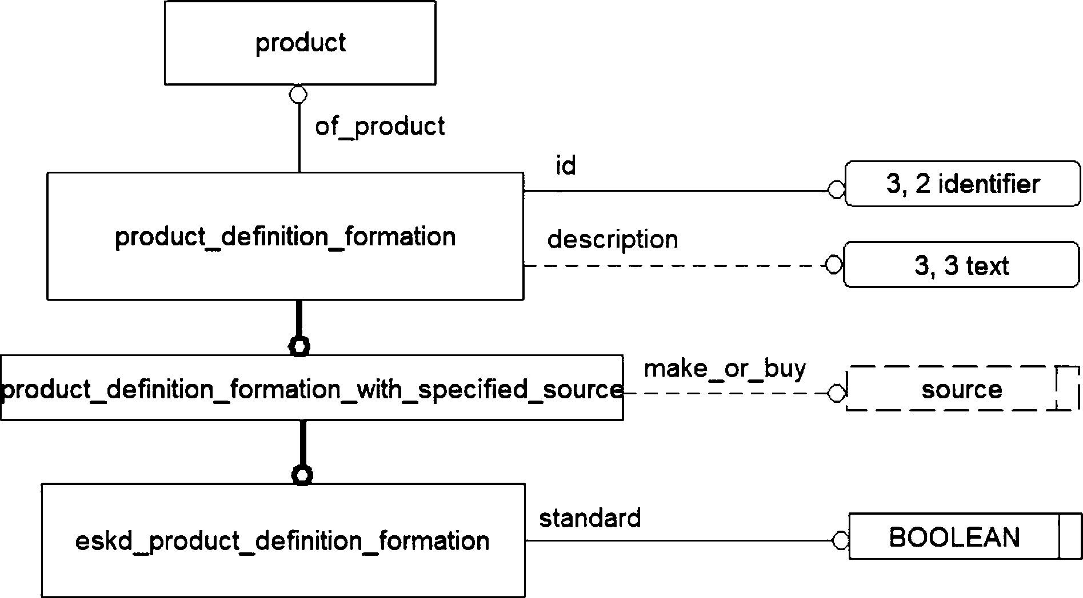

Таблица А. 5 — Атрибуты объекта eskd_product_definition formation
ГОСТ Р 2.525—2024
Обозначение атрибута | Обязательность | Наименование
of_product | Да | Изделие.  Ссылка на изделие, к которой относится версия
id | Да | Обозначение версии.  Требования к обозначению версий устанавливают в стан-  дарте организации
description | Нет | Описание версии
make_or_buy | Нет | Классификация по разработке.  Возможные значения:  - «made» — собственной разработки;  - «taken» — собственной разработки (заимствованное);  - «cooperated» — кооперированное по разработке;  - «bought» — покупное;  - «not_known» — не известно
standard | Да | Признак стандартной продукции.  Возможные значения:  1 — стандартная;  0 — нестандартная
А.2.5.5 Примеры описания версий изделий в соответствии с моделью данных приведены в В.З.
А.2.6 Связи между версиями изделия
А.2.6.1 Версии изделия могут быть связаны между собой связями разных типов. Например, это может быть
связь между данной версий изделия и версией, на основе которой создана данная версия.
Допускается устанавливать связи между версиями разных изделий. Правила применения такой связи уста-
навливают в стандарте организации и (или) по соглашению между участниками обмена данными.
Связи между версиями изделия устанавливаются с использованием стандартного объекта product_
definition_formation_relationship (связь между версиями изделия) — см. рисунок А.6.
Рисунок А.6 — Фрагмент модели данных для описания связи между версиями изделия
А.2.6.2 Атрибуты объекта product_definition_formation_relationship приведены в таблице А.6.
Таблица А.6 — Атрибуты объекта product_definition_formation_relationship
Обозначение атрибута | Обязательность | Наименование и описание
id | Да | Идентификатор связи.  Правила присвоения устанавливают в стандарте ор-  ганизации
name | Да | Тип связи.  Применяемые значения устанавливают в стандарте  организации
13
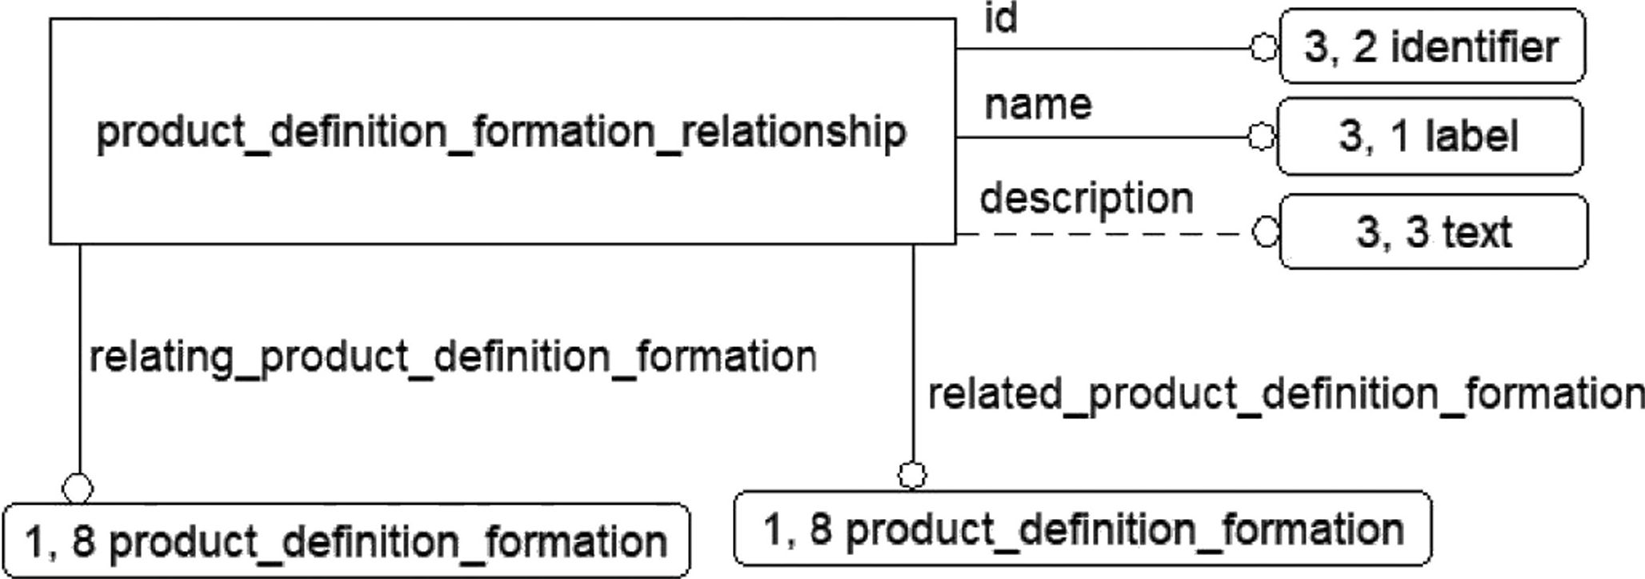

ГОСТ Р 2.525—2024
Окончание таблицы А. 6
Обозначение атрибута | Обязательность | Наименование и описание
description | Нет | Описание связи.  Может отсутствовать или не заполняться. Правила  использования устанавливают в стандарте организа-  ции.
relating_product_definition_formation | Да | Ссылка на версию изделия
related_product_definition_formation | Да | Ссылка на связанную версию изделия
А.2.6.3 Примеры описания связей между версиями изделия приведены в В.4.
А.2.7 Описание изделия в контексте
А.2.7.1 Концепция ГОСТ Р ИСО 10303-41 в части представления данных об изделии заключается в том, что
одно изделие (версия) может быть относительно независимо описано с разных точек зрения (в разных контекстах).
Например, при разработке видов структур, отличных от конструктивной (не рассматриваемых в настоящем
стандарте — функциональной, технологической, эксплуатационной и т. д.), понятие контекста позволит передавать
между организациями в одном обменном файле различные виды структуры одного изделия, необходимые для
решения различных задач. Такой контекст можно идентифицировать наименованием решаемой задачи — функ-
циональный, конструкторский и т. д.
А.2.7.2 Для целей формирования ЭСК в настоящем стандарте используется единственный контекст описа-
ния изделия «конструктивная структура». С описанием изделия (версии) в данном контексте следует связывать
сведения о конструкторских документах, включаемые в ЭСК.
Допускается использовать другие контексты описания изделия при формировании ЭСК, если правила их
применения установлены в стандарте организации и (или) согласованы между участниками обмена данными.
Примечание — В составе ЕСКД могут быть разработаны требования к форматам данных для функцио-
нальной и эксплуатационной структуры изделия, которые также относятся к конструкторским данным об изделии. В
общем случае могут существовать (и передаваться в составе одного обменного файла) несколько видов структуры
одного изделия, поэтому использование конкретного значения контекста в данном стандарте важно (несмотря на
то, что на данный момент это единственный применяемый контекст).
А.2.7.3 Для описания изделия в конкретном контексте в модели данных используется стандартный объект
product_definition (описание изделия) по ГОСТ Р ИСО 10303-41 — см. рисунок А.7.
В целях формирования ЭСК с каждой версией изделия, включаемой в ЭСК, должен быть связан хотя бы
один объект product_definition, у которого в атрибуте «frame_of_reference» указано «конструктивная структура».
Рисунок А.7 — Фрагмент модели данных для описания изделия в контексте
А.2.7.4 Атрибуты объекта product_definition приведены в таблице А.7.
Таблица А.7 — Атрибуты объекта product_definition
Обозначение атрибута | Обязательность | Наименование
id | Да | Идентификатор описания изделия в контексте.  Правила идентификации описаний устанавливают в стандарте  организации
14
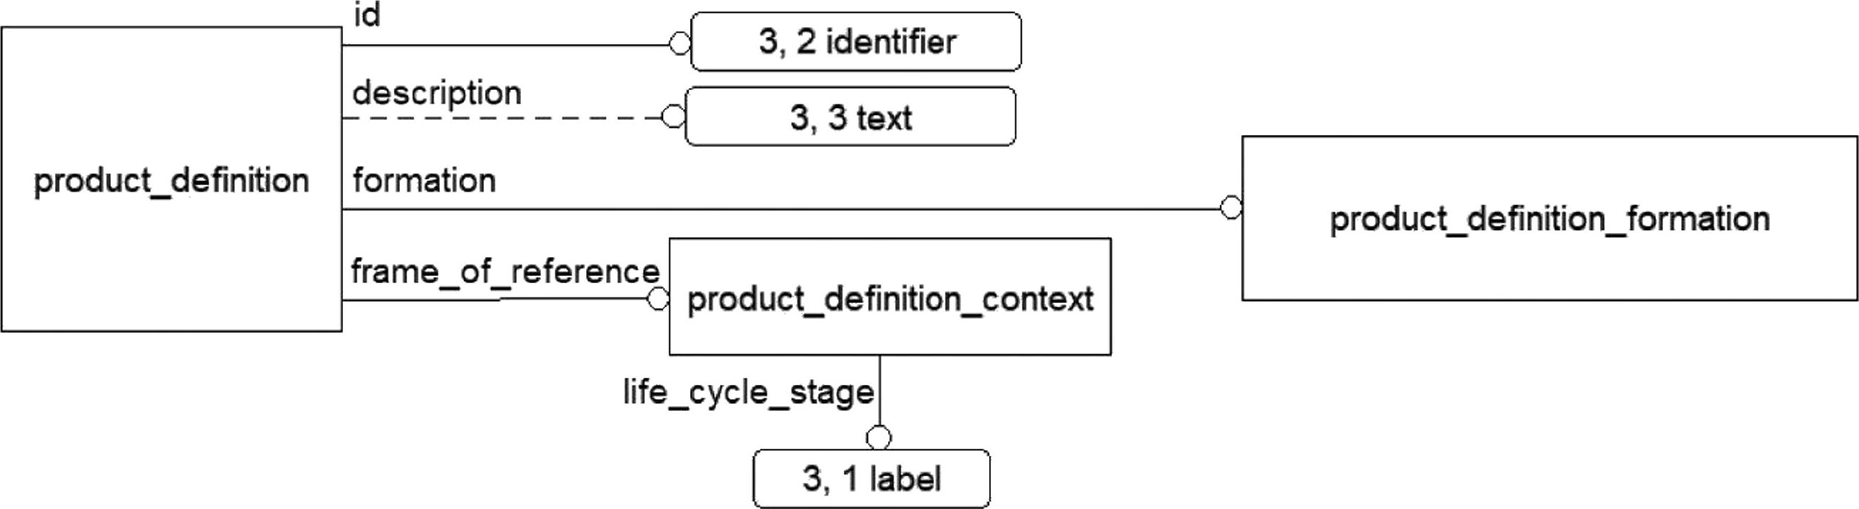

Окончание таблицы А. 7
ГОСТ Р 2.525—2024
Обозначение атрибута | Обязательность | Наименование
description | Нет | Дополнительные сведения об описании изделия.  Может отсутствовать или не заполняться. Правила использова-  ния устанавливают в стандарте организации
formation | Да | Ссылка на версию изделия, к которой относится данное описание
frame_of_reference | Да | Контекст описания изделия.  Указать «конструктивная структура изделия».  Возможные значения атрибута устанавливают в виде совокупно-  сти объектов product_definition_context
А.2.7.5 Примеры описания изделий в контексте приведены в В.5.
А.2.8 Связи между описаниями изделия в контексте
А.2.8.1 Два описания одного изделия в разных контекстах или два описания разных изделий (в одном
контексте) могут быть связаны между собой. На связях между описаниями разных изделий в одном контексте
(«конструктивная структура») строится формирование ЭСК (см. А.З).
А.2.8.2 Связь между описаниями изделия представляется объектом product_definition_relationship (связь
между описаниями) — см. рисунок А.8.
product_definition_relationship | id  Cl 3,2 identifier  name  C[ 3,1 label ]  description  Of 3.3 text  related_product_definition ; г  0(1,5 product_definition ]  relating_product_definition  — o[l, 5 pro duct_defi nition
Рисунок А.8 — Фрагмент модели данных для представления связи между описаниями изделия
А.2.8.3 Атрибуты объекта product_definition_relationship приведены в таблице А.8.
Таблица А.8 — Атрибуты объекта product_definition_relationship
Обозначение атрибута | Обязательность | Наименование и описание
id | Да | Идентификатор связи.  Правила идентификации связей устанавливают в стандарте орга-  низации
name | Да | Наименование связи.  Применяемые значения устанавливают в стандарте организации
description | Нет | Описание связи.  Может отсутствовать или не заполняться. Правила использования  устанавливают в стандарте организации
relating_product_definition | Да | Ссылка на исходное описание изделия в контексте
related_product_definition | Да | Ссылка на связанное описание изделия в контексте
А.2.9 Связь изделия с документами
А.2.9.1 Изделия и его СЧ в ЭСК могут содержать ссылки на конструкторские (и при необходимости другие)
документы.
Связи с документами могут быть установлены:
- для изделия;
- версии изделия;
- описания изделия в контексте.
15

ГОСТ Р 2.525—2024
Выбор объекта, с которым будет связан документ в ЭСК, зависит от вида документа и решаемой задачи.
Правила установления связей между изделием и документами устанавливают в стандарте организации и (или) по
договоренности между сторонами, осуществляющими обмен данными.
В общем случае рекомендуется устанавливать связь изделия с документом на уровне описания изделия в
контексте.
А.2.9.2 Связь изделия с документом описывается объектом document_product_association (связь изделия
и документа) — см. рисунок А.9. Каждый документ описывается объектом document (документ). Если требуется
привести информацию о действующей версии документа, то используют объект eskd_document_version (версия
документа).
Если ЭСК используется для передачи комплекта электронных документов и требуется указать имена фай-
лов, составляющих документ (версию), то используют объект eskd_document_item.
Если необходимо, объект eskd_document_item может использоваться для представления сведений о ха-
рактеристиках электронных (файлов) или бумажных документов (частей, книг), в том числе о месте хранения под-
линника, форме представления и формате данных.
Рисунок А.9 — Фрагмент модели данных для описания связи между изделием и документом
А.2.9.3 Атрибуты объекта document_product_association приведены в таблице А.9.
Таблица А.9 — Атрибуты объекта document_product_association
Обозначение атрибута | Обязательность | Наименование
id | Да | Идентификатор связи.  Правила присвоения устанавливают в стандарте организации
description | Нет | Дополнительные сведения о связи с документом.  Может отсутствовать или не заполняться. Правила использования  устанавливают в стандарте организации
16
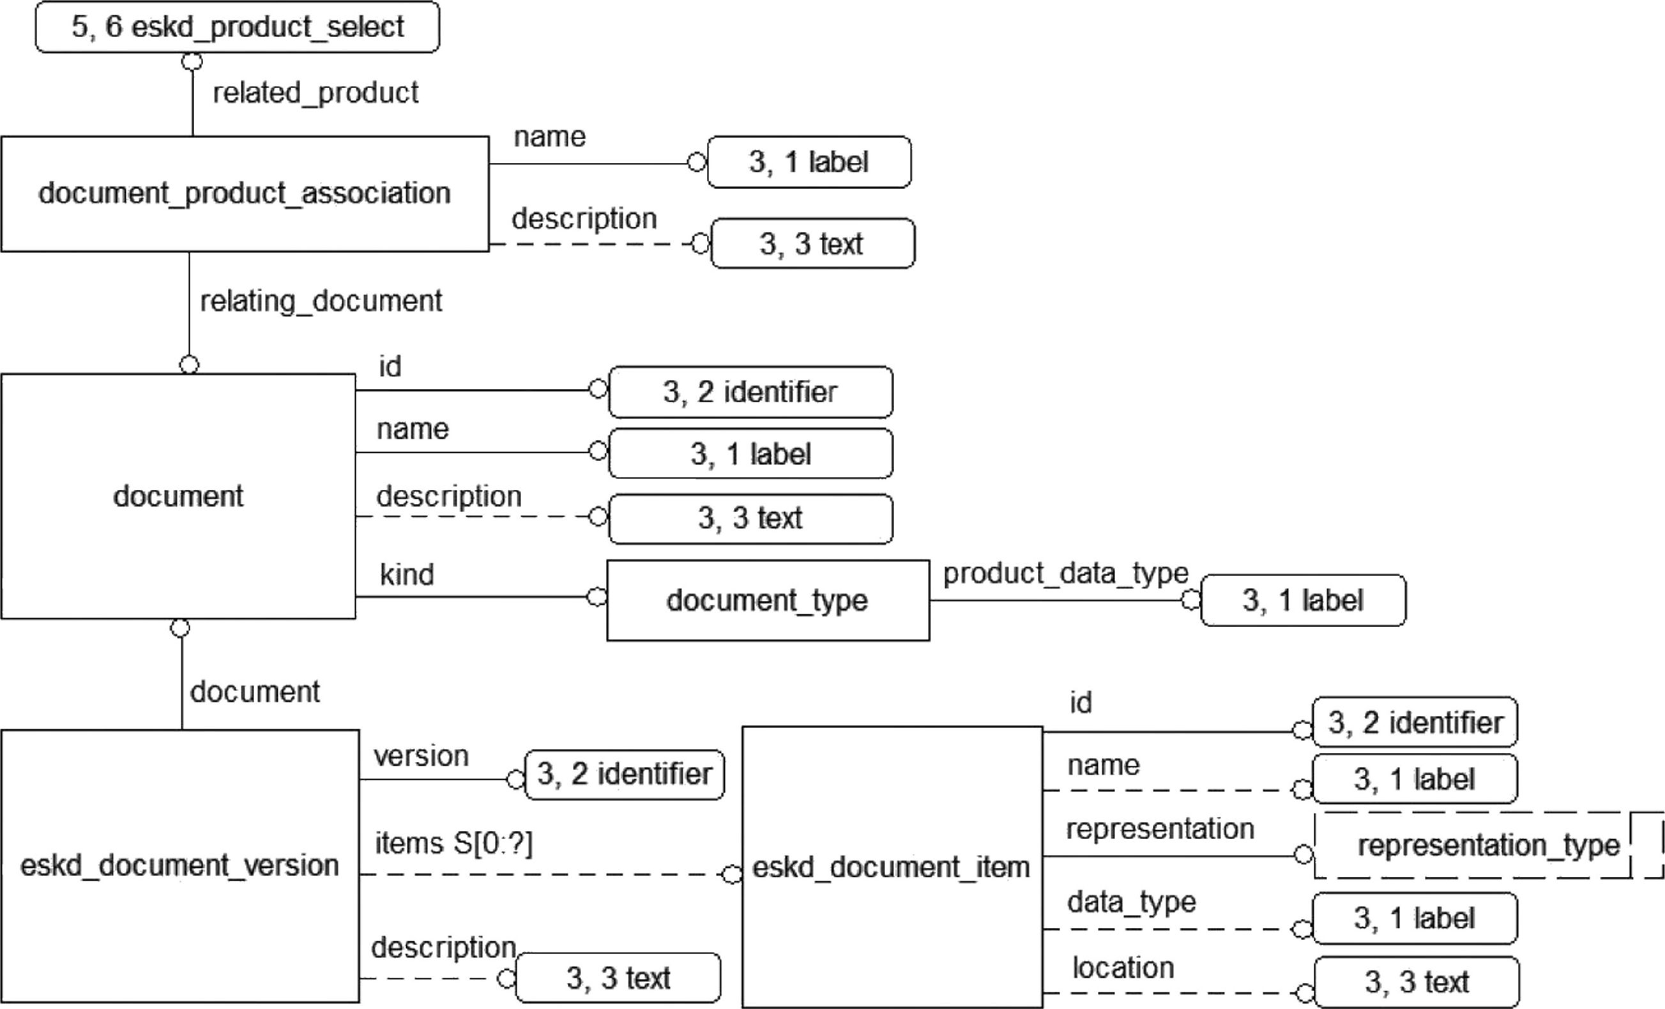

Окончание таблицы А.9
ГОСТ Р 2.525—2024
Обозначение атрибута | Обязательность | Наименование
related_product | Да | Ссылка на изделие, версию изделия или описание изделия в контек-  сте, к которому относится документ.  Примечание — Объект eskd_product_select является  конструкционным типом данных, возможными значениями которого  являются ссылки на объекты product, product_definition_formation  и product_definition
relating_document | Да | Ссылка на документ
А.2.9.4 Атрибуты объектов document, eskd_document_version и eskd_document_item приведены в табли-
цах А. 10—А. 12.
Таблица А. 10 — Атрибуты объекта document
Атрибут | Обязательность | Описание
id | Да | Обозначение документа.  Для конструкторских документов — обозначение в соответствии с ГОСТ Р 2.201
name | Да | Наименование документа
description | Нет | Описание документа
kind | Да | Вид документа.  Возможные значения атрибута устанавливают в виде совокупности объектов  product_data_type на основании действующих в организации документов по  стандартизации
Таблица А. 11 — Атрибуты объекта eskd_document_version
Атрибут | Обязательность | Описание
version | Да | Обозначение версии электронного документа или номер изменения бу-  мажного документа
description | Нет | Описание версии документа.  Может отсутствовать или не заполняться. Правила использования уста-  навливают в стандарте организации
items | Нет | Ссылки на описания бумажных документов (книг, частей) или файлов,  составляющих электронный документ (версию).  Может содержать более одного значения
Таблица А. 12 — Атрибуты объекта eskd_document_item
Атрибут | Обязательность | Описание
id | Да | Обозначение составной части документа (версии).  Например, имя файла, обозначение части или книги и т. п.
name | Нет | Наименование составной части документа
representation | Да | Форма представления составной части документа.  Возможные значения:  - «digital» — электронная;  - «hard» — бумажная
data_type | Нет | Формат содержательной части электронного документа. Может от-  сутствовать или не заполняться. Правила использования устанавли-  вают в стандарте организации
17

ГОСТ Р 2.525—2024
Окончание таблицы А. 12
Атрибут | Обязательность | Описание
location | Нет | Место хранения подлинника документа.  Может отсутствовать или не заполняться. Правила использования  устанавливают в стандарте организации
А.2.9.5 Примеры описания документов и их связей с изделиями приведены в В.6.
А.2.10 Указание ролей организаций по отношению к изделию
А.2.10.1 В ЭСК может потребоваться указать разработчиков, изготовителей, поставщиков изделий, держате-
лей подлинников документации и т. п.
А.2.10.2 Для установления связи изделия с организацией используется специализированный объект eskd_
organization_product_assignment (связь изделия с организацией) — см. рисунок А.10. Каждая организация опи-
сывается стандартным объектом organization (организация) по ГОСТ Р ИСО 10303-41.
Рисунок А.10 — Фрагмент модели данных для описания связи между изделием и организацией
А.2.10.3 Атрибуты перечисленных объектов приведены в таблицах А.13 и А.14.
Таблица А. 13 — Атрибуты объекта organization
Атрибут | Обязательность | Описание
id | Нет | Обозначение организации (код)
name | Да | Наименование организации (краткое)
description | Нет | Наименование организации (полное)
Таблица А.14 — Атрибуты объекта eskd_organization_product_assignment
Атрибут | Обязательность | Описание
assigned_product | Да | Ссылка на изделие, для которого указана организация с определен-  ной ролью.  Примечание — Объект eskd_product_select является  конструкционным типом данных, возможными значениями которого  являются ссылки на объекты product, product_definition_formation  и product_definition
assigned_organization | Да | Ссылка на организацию, связанную с изделием
18
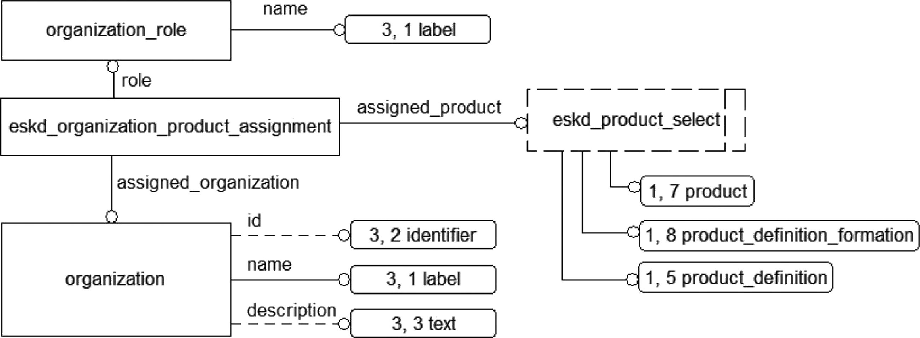

Окончание таблицы А. 14
ГОСТ Р 2.525—2024
Атрибут | Обязательность | Описание
role | Да | Роль, выполняемая организацией по отношению к изделию (напри-  мер, разработчик, изготовитель, держатель подлинников и т. п.).  Возможные значения атрибута устанавливают в виде совокупности  объектов organization_role на основании действующих в организа-  ции документов по стандартизации
А.2.10.4 Примеры описания организаций и их связей с изделиями приведены в В.7.
А.З Описание структуры изделия
А.3.1 Общие сведения
А.З.1.1 Часть модели данных ЭСК, позволяющая описать состав изделия (связи между изделием и его СЧ),
приведена на рисунке А.1 б).
Содержательная часть ЭСК включает описание состава изделия в конкретном контексте (конструкторском),
поэтому при формировании ЭСК связи устанавливаются между описаниями изделий в конкретном контексте
(см. А.2.8).
А.З.1.2 Предложенная в настоящем стандарте модель данных позволяет описывать:
- основную ЭСК изделия (включает сведения о СЧ, непосредственно входящих в изделие, и не включает
ЭСК этих СЧ);
- точную структуру, в которой связи устанавливаются между конкретными версиями изделий.
Примечания
1 Формирование полной ЭСК изделия может быть выполнено как объединение основных ЭСК всех сбороч-
ных единиц, комплектов или комплексов, входящих в изделие (например, файлов, содержащих основные ЭСК).
2 При необходимости приведения в ЭСК дополнительных сведений о вхождениях СЧ, которые невозможно
описать с использованием данной модели данных, допускается использовать дополнительные объекты и атрибу-
ты, установленные в стандарте организации и согласованные между участниками обмена данными.
3 При необходимости использования и передачи неточных структур (когда связи устанавливаются между
изделиями, а не конкретными версиями, при этом подбор версии производится по определенным правилам) такие
правила устанавливают в стандарте организации и согласовывают между участниками обмена данными.
А.3.2 Описание состава изделия
А.З.2.1 Конструктивная структура изделия формируется в виде совокупности описаний вхождений всех
СЧ в это изделие. Для описания каждого вхождения используется стандартный объект next_assembly_usage_
occurrence (вхождение в родительское изделие¹)) по ГОСТ Р ИСО 10303-44.
Перечисленные объекты наследуют все атрибуты объекта assembly_component_usage (вхождение), кото-
рый, в свою очередь, наследует атрибуты от product_definition_relationship (см. А.2.8 и рисунок А.11).
¹) Под «родительским изделием» в данном случае понимается изделие, находящееся на один уровень выше
рассматриваемой СЧ.
19

ГОСТ Р 2.525—2024
Рисунок А. 11 — Фрагмент модели данных для описания структуры изделия
А.3.2.2 Атрибуты объекта assembly_component_usage приведены в таблице А. 15.
Таблица А. 15 — Атрибуты объекта assembly_component_usage
Обозначение атрибута | Обязательность | Наименование и описание
id | Да | Идентификатор связи.  Правила идентификации связей устанавливают в стандарте ор-  ганизации
name | Да | Наименование связи.  Применяемые значения устанавливают в стандарте организации
description | Нет | Описание связи.  Может отсутствовать или не заполняться. Правила использова-  ния устанавливают в стандарте организации
relating_product_definition | Да | Ссылка на исходное описание изделия в контексте (изделие,  имеющее структуру/состав)
related_product_definition | Да | Ссылка на связанное описание изделия в контексте (СЧ)
reference_designator | Нет | Обозначение позиции СЧ в изделии
А.3.2.3 Для указания единицы измерения и количества, в котором СЧ входит в изделие (например, три ме-
тра), используется дополнительный подтип quantified_assembly_component_usage (количественное вхождение),
который применяется дополнительно к основным объектам, описанным выше. Данный подтип позволяет добавить
к основным объектам атрибут «quantity» (количество с единицей измерения).
А.3.2.4 Описание вхождения СЧ в родительское изделие выполняется с использованием объекта next_
assembly_usage_occurrence, который наследует все атрибуты объекта assembly_component_usage и дополни-
тельных атрибутов не имеет.
А.3.2.5 Возможны два способа указания количества, в котором СЧ входит в родительское изделие:
20
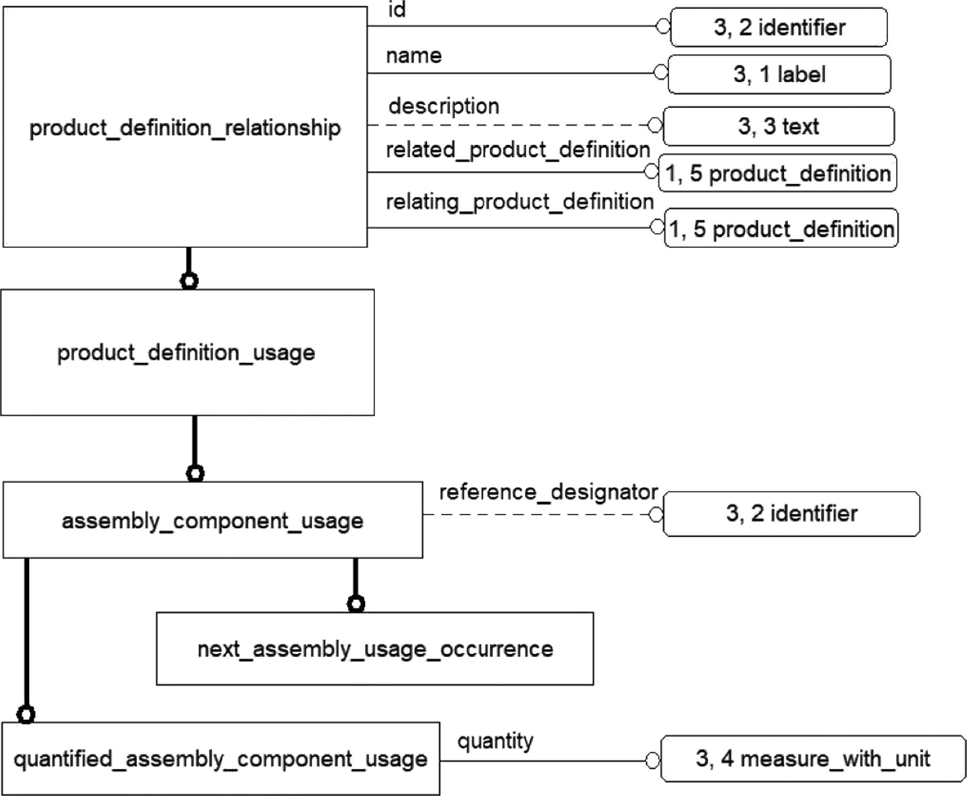

ГОСТ Р 2.525—2024
- описание каждого отдельного вхождения СЧ отдельным экземпляром объекта next_assembly_usage_
occurrence (т. е. создание стольких экземпляров объекта, сколько штук конкретной СЧ входит в изделие);
- использование комплексного объекта «next_assembly_usage_occurrence + quantified_assembly_
component_usage» и в дополнительном атрибуте «quantity» указание количества (с учетом применяемой единицы
измерения), СЧ, входящих в родительское изделие.
Первый способ не может применяться для описания вхождений материалов и других изделий, количество
которых измеряется не в штуках.
А.3.2.6 Пример описания основной ЭСК изделия приведен в В.8.
А.3.3 Правила описания допустимых замен составных частей в составе изделия
А.3.3.1 Если вместо одной СЧ в составе изделия может использоваться другая СЧ (допустимая замена), то
все такие СЧ включают в состав изделия как отдельные вхождения (см. А.3.2), после чего информацию о допусти-
мой замене приводят с использованием объекта assembly_component_usage_substitute (допустимая замена) —
см. рисунок А.12.
Данный объект позволяет установить связь между основным и заменяющим вхождениями в контексте кон-
кретного изделия (сборочной единицы, комплекса, комплекта).
Рисунок А.12 — Фрагмент модели данных для описания допустимых замен в составе изделия
А.3.3.2 Атрибуты объекта assembly_component_usage_substitute приведены в таблице А. 16.
Таблица А. 16 — Атрибуты объекта assembly_component_usage_substitute
Обозначение атрибута | Обязательность | Наименование и описание
name | Да | Наименование связи.  Применяемые значения устанавливают в стандарте организации
definition | Нет | Описание связи.  Может отсутствовать или не заполняться. Правила использования  устанавливают в стандарте организации
base | Да | Ссылка на вхождение СЧ, которое является основным для данного  изделия
substitute | Да | Ссылка на вхождение СЧ, которое является допустимой заменой  основному вхождению
А.3.3.3 Если необходимо указать несколько допустимых замен с разными приоритетами использования,
то используют объект — assembly_component_usage_substitute_with_ranking (подтип объекта assemb!y_
component_usage-Substitute), который позволяет для допустимой замены указать ее приоритет в виде целого
числа.
Правила указания приоритетов и применяемые значения устанавливают в стандарте организации.
А.3.3.4 Атрибуты объекта assembly_component_usage_substitute_with_ranking приведены в таблице А.17.
21
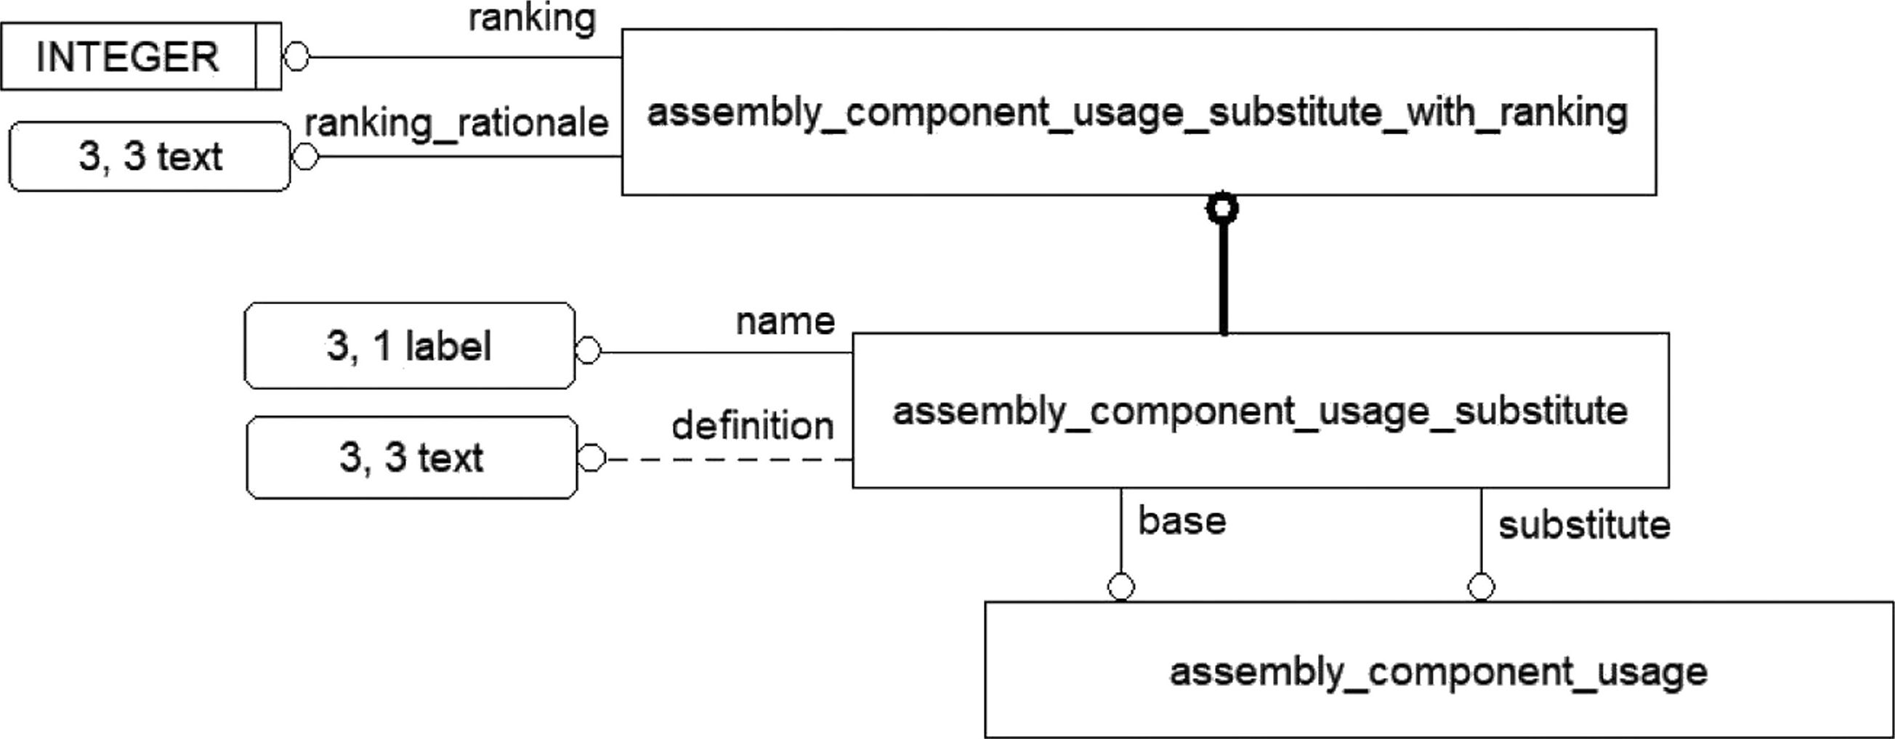

ГОСТ Р 2.525—2024
Таблица А. 17 — Атрибуты объекта assembly_component_usage_substitute_with_ranking
Обозначение атрибута | Обязательность | Наименование и описание
name | Да | Наименование связи.  Применяемые значения устанавливают в стандарте организации
definition | Нет | Описание связи.  Может отсутствовать или не заполняться. Правила использования  устанавливают в стандарте организации
base | Да | Ссылка на вхождение СЧ, которое является основным для данного  изделия
substitute | Да | Ссылка на вхождение СЧ, которое является допустимой заменой  основному вхождению
ranking | Да | Значение приоритета.  Целое число
ranking_rationale | Да | Дополнительные сведения по использованию данной замены
А.3.3.5 Если вариант изготовления изделия представляет собой замену одной СЧ несколькими СЧ, то
информацию о такой замене приводят с использованием объекта assembly_component_usage_substitute_with_
ranking, в котором все заменяющие детали помечают одним числом в атрибуте «ranking», а в атрибуте «ranking_
rationale» приводят соответствующие пояснения: «Применять с позициями ... взамен позиции ...».
А.3.3.6 Пример описания допустимой замены в ЭСК изделия приведен в В.9.
А.3.4 Правила описания составных частей, устанавливаемых подбором
А.3.4.1 Если при сборке изделия для его регулировки, настройки, компенсации СЧ подбирают, то указание
таких СЧ в составе изделия выполняют в зависимости от способа их подбора и применения в соответствии с
А.3.4.2—А.3.4.4.
А.3.4.2 Если подбор производится одинаковыми СЧ (например, требуемая нагрузка пружины дости-
гается установкой под нее одинаковых шайб), то в состав изделия СЧ включается с помощью комплексного
объекта «next_assembly_usage_occurrence + quantified_assembly_component_usage» с указанием в атрибуте
«quantity» наиболее вероятного количества таких СЧ, а в атрибуте «description» приводят соответствующую за-
пись: «Подобрать необходимое количество ...» (например, «Подобрать необходимое количество для обеспече-
ния нагрузки пружины»).
А.3.4.3 Если подбор производится установкой одного из изделий, имеющих разные размеры и самостоя-
тельные обозначения (например, величина зазора должна обеспечиваться установкой только одного установочно-
го кольца), то в состав изделия включают все необходимые СЧ с использованием объекта next_assembly_usage_
occurrence, у которого в атрибуте «description» приводят соответствующую запись «Подбор из группы СЧ». Все
варианты СЧ, выбираемые подбором, связывают с одним из вариантов (условно выбранным в качестве наиболее
вероятного) с использованием объекта assembly_component_usage_substitute. Наиболее вероятный вариант
указывают в атрибуте «base» каждого объекта assembly_component_usage_substitute, а в атрибуте «definition»
указывают «Подборные СЧ».
А.3.4.4 Если подбор производится установкой нескольких изделий с различными размерами, обозначения-
ми и в различных количествах, то в состав изделия включают все необходимые СЧ с использованием комплексного
объекта «next_assembly_usage_occurrence + quantified_assembly_component_usage» с указанием в атрибу-
те «quantity» наиболее вероятного количества каждой СЧ, а в атрибуте «description» приводят соответствующую
запись: «Подобрать необходимое количество ...». Все варианты СЧ, выбираемые подбором, связывают с од-
ним из вариантов (условно выбранным в качестве наиболее вероятного) с использованием объекта assembly_
component_usage_substitute. Наиболее вероятный вариант указывают в атрибуте «base» каждого объекта
assembly_component_usage_substitute, а в атрибуте «definition» указывают «Подборные СЧ».
А.4 Описание требований к изготовлению изделия
А.4.1 Общие сведения
А.4.1.1 На рисунке А.1 б) приведена часть модели данных, используемая для описания требования к мате-
риалам и заготовкам, из которых должны быть изготовлены изделия.
Задание требований к материалам и заготовкам основывается на общем механизме установления связей
между описаниями изделий (версий) в конкретном контексте (см. А.2.8). При этом необходимый материал или за-
готовка также должны быть описаны как отдельное изделие (версия изделия) и иметь описание в конструкторском
контексте.
22

ГОСТ Р 2.525—2024
А.4.1.2 Требования к материалам и заготовкам приводятся в ЭСК только в случае, когда это необходимо для
решения конкретной задачи. Эти требования не должны противоречить аналогичным требованиям в других видах
конструкторских документов на данное изделие (например, в чертеже детали или в электронной модели детали).
Правила формирования ЭСК, обеспечивающие согласованность представления одной и той же информации в
разных видах конструкторских документов, устанавливают в стандарте организации.
А.4.2 Описание материала (заготовки) для изготовления изделия
А.4.2.1 Указание материала (заготовки), из которого должно быть изготовлено изделие, производится с ис-
пользованием объекта make_from_usage_option, который наследует все атрибуты объекта product_definition_
relationship — см. рисунок А.13.
Рисунок А.13 — Фрагмент модели данных для описания требований к материалу для изготовления изделия
А.4.2.2 Атрибуты объекта make_from_usage_option приведены в таблице А.18.
Таблица А. 18 — Атрибуты объекта make_from_usage_option
Обозначение атрибута | Обязательность | Наименование и описание
id | Да | Идентификатор связи с материалом (заготовкой).  Правила идентификации связей устанавливают в стандарте  организации
name | Да | Наименование связи.  Применяемые значения устанавливают в стандарте организа-  ции
description | Нет | Описание связи.  Может отсутствовать или не заполняться. Правила использова-  ния устанавливают в стандарте организации
relating_product_definition | Да | Ссылка на описание изделия (в конкретном контексте), для ко-  торого задается материал (заготовка)
related_product_definition | Да | Ссылка на описание материала (заготовки) в контексте
ranking | Да | Приоритет использования (см. А.4.2.3).  Целое число
23
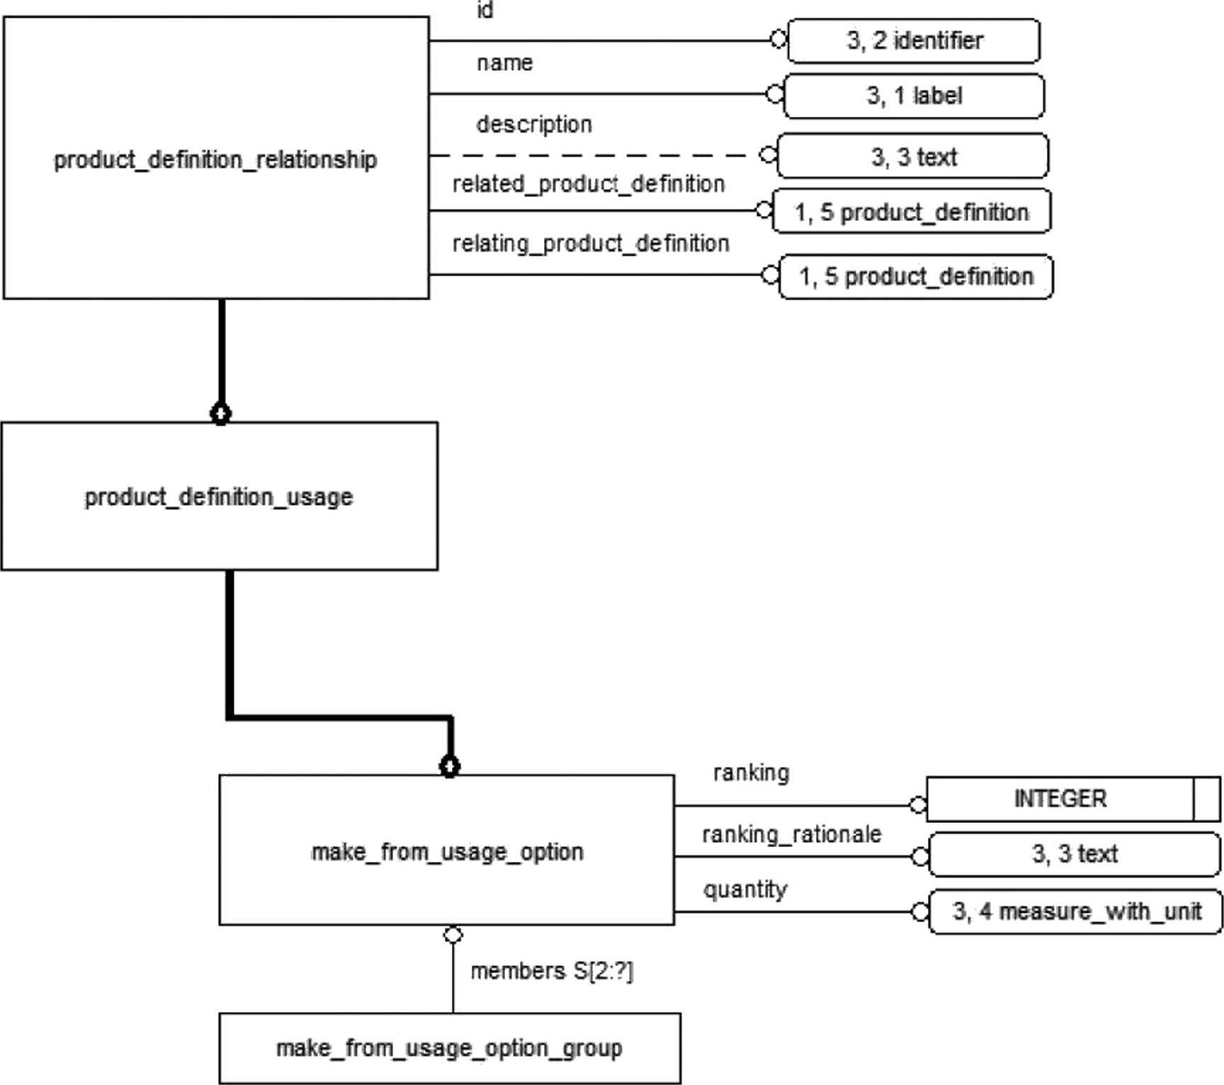

ГОСТ Р 2.525—2024
Окончание таблицы А.18
Обозначение атрибута | Обязательность | Наименование и описание
ranking rationale | Да | Обоснование приоритета использования
quantity | Да | Количество материала (см. А.4.2.4)
А.4.2.3 Если необходимо указать допустимые замены материала (заготовки), то каждый материал (заготов-
ку) указывают с использованием отдельного экземпляра объекта make_from_usage_option и при необходимости
указывают приоритет выбора материала в атрибутах «ranking» и «ranking rationale». Если все указанные материа-
лы имеют одинаковый приоритет, то для всех экземпляров объекта указывают значение «1».
А.4.2.4 Для материала (заготовки) указывают потребное для изготовления количество (атрибут «quantity»),
выраженное в необходимых единицах измерения.
Если необходимое количество материала не может быть объективно определено конструкторском (устанав-
ливается технологом), то в атрибут «quantity» объекта make_from_usage_option записывают наиболее вероятное
количество материала, а в атрибут «description» — следующую запись: «Указано приблизительное количество
материала. Точное количество определяется технологом».
А.4.2.5 Пример описания материалов и заготовок для изготовления изделия приведен в В.11.
А.4.3 Описание изготовления изделия путем доработки изделия-заготовки
А.4.3.1 При использовании в качестве заготовки для изделия сборочной единицы саму заготовку связыва-
ют с изделием как материал с использованием объекта make_from_usage_option, а все изделия, устанавлива-
емые при дополнительной обработке или доделке, включают в состав изделия с использованием объекта next_
assembly_usage_occurrence.
В этом случае в технических требованиях (чертежа, электронной модели) допускается указывать, какие сбо-
рочные единицы и детали при переделке заменяют вновь установленными или исключают без замены, например:
«Детали поз. 4 и 6 установить взамен имеющихся валика и втулки», «Имеющуюся втулку снять» и т. п.
А.4.3.2 Если доработка заключается в дополнительной обработке заготовки без снятия, замены или уста-
новки новых СЧ, то в ЭСК такую информацию не приводят (все необходимые указания по доработке приводят на
сборочном чертеже (в электронной модели) и в его технических требованиях).
А.5 Значение с единицей измерения
А.5.1 Некоторые атрибуты объектов задаются путем указания значения в определенной единице измерения.
Для этого используется объект measure_with_unit (см. рисунок А.14), который ссылается на конкретное описание
единицы измерения (context_dependent_unit).
Рисунок А.14 — Фрагмент модели данных для описания значения с единицей измерения
А.5.2 Атрибуты объектов measure_with_unit и context_dependent_unit приведены в таблицах А.19 и А.20.
Таблица А. 19 — Атрибуты объекта measure_with_unit
Атрибут | Обязательность | Описание
value_component | Да | Значение атрибута
unit_component | Да | Единица измерения значения.  Ссылка на описание единицы изменения
24
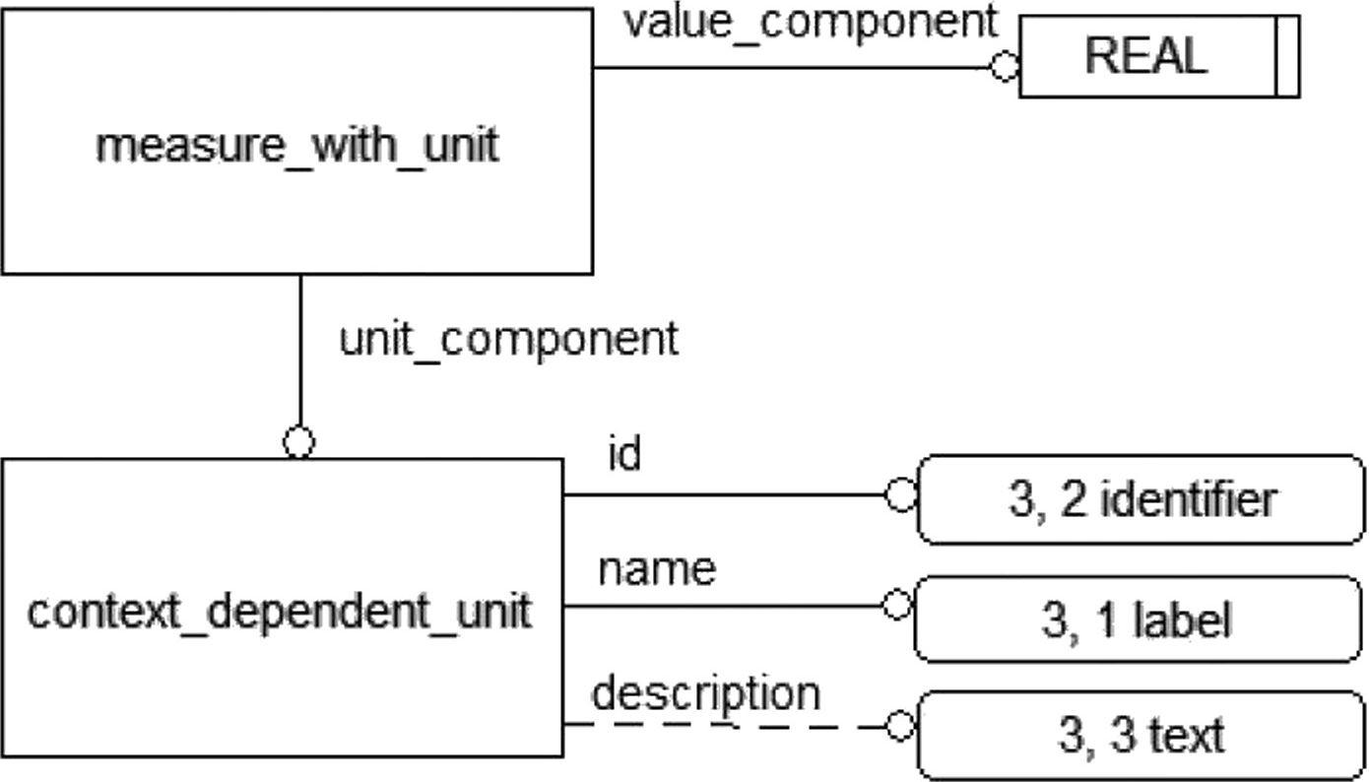

Таблица А.20 — Атрибуты объекта context_dependent_unit
ГОСТ Р 2.525—2024
Атрибут | Обязательность | Описание
id | Да | Обозначение единицы измерения
name | Да | Наименование единицы измерения
description | Нет | Описание единицы измерения.  Атрибут может не заполняться или отсутствовать
25

ГОСТ Р 2.525—2024
Приложение Б
(рекомендуемое)
Формат STEP-JSON для представления конструктивной электронной структуры изделия
Б.1 Файл JSON (см. [2]) представляет собой текстовый файл, содержащий совокупность объектов JSON, в
которые интегрированы объекты модели данных «GOST R 2.525» в соответствии с приложением А. Пример тексто-
вого файла с ЭСК в формате STEP-JSON приведен в приложении Г.
Б.2 При представлении ЭСК в формате STEP-JSON корневой объект JSON (см. рисунок Б.1) описывает на-
бор данных в целом и содержит следующие атрибуты:
- «format» — идентификатор версии формата (в соответствии с настоящим стандартом имеет значение
«STEP-JSON 1.0»);
- «schema» — идентификатор схемы данных (в соответствии с настоящим стандартом имеет значение
«GOST R 2.525»);
- «instances» — массив объектов JSON, содержащий описания экземпляров объектов схемы «schema».
В корневой объект разработчиками информационных систем могут быть включены дополнительные необя-
зательные атрибуты, например «description», «author», «organization», «originating_system» и др.
{'formaf : "STEP-JSON 1.0",
'schema": ’’GOST R 2.525",
"instances": [
{"id": "#N”,
"type": "OBJ_NAME",
"attributes": {"attribute_name_{n}": "VALUE",
"attribute_name_{n}+r: "VALUE",
"attribute_name_{m}": "VALUE"}
{"id": "#N+1",
"type": "OBJ_NAME",
"attributes": {....}
}
{-}
]}
Рисунок Б.1 — Обобщенная структура данных в обменном файле формата STEP-JSON
Б.З После общих сведений (см. Б.2), в корневом объекте приводится массив объектов JSON, содержащий
данные ЭСК. Каждый экземпляр объекта из модели данных «GOST R 2.525» описывается в массиве одним объ-
ектом JSON, имеющим следующие атрибуты:
- «id» — идентификатор (#N) объекта внутри файла, предназначенный для создания ссылок на этот объект
из данного файла; формат идентификатора установлен в ГОСТ Р ИСО 10303-21: символ «#» и целочисленный
номер (например, «#345»);
- «type» — строка (OBJ_NAME), содержащая наименование объекта из схемы данных «GOST R 2.525» (на-
пример, «product», «document» и др.); для комплексных объектов значение должно состоять из нескольких имен
объектов соединенных символом «+» (например, «next_assemb/y_usage_occurrence + quantified_assembly_
component_usage» или «serial_numbered_effectivity + product_definition_effectivity»):
- «attributes» — объект JSON, содержащий значения атрибутов объекта (согласно модели данных
«GOST R 2.525»). Имя атрибута указывается в элементе «ATTRIBUTE_NAME_{n}», значение — в элементе «VALUE».
Значения атрибутов различных типов задаются следующим образом:
- STRING — задается как строка;
- INTEGER — задается как целое число;
- REAL — задается как вещественное число;
- LOGICAL — задается в формате, установленном в ГОСТ Р ИСО 10303-21: ".F." для FALSE, ".Т." для TRUE
и ".U." для UNKNOWN;
- ссылка на другой объект — задается как строка со значением идентификатора экземпляра объекта (атри-
бут «id»);
26

ГОСТ Р 2.525—2024
- ENUMERATION — задается в формате, установленном в ГОСТ Р ИСО 10303-21: символы, приведен-
ные к верхнему регистру с точками в начале и конце (например, «.MADE.», «.BOUGHT.», «.NOT_KNOWN.»,
«.ASSEMBLY.», «.PART.», «.MATERIAL», «.KIT.» и «.COMPLEX.»).
Примечание — Представление даты и времени в виде текстовой последовательности должно соответ-
ствовать требованиям к передаче полного обозначения даты и времени согласно ГОСТ Р 7.0.64. В приведенном в
приложении Г примере используется вариант передачи полного наименования местных даты и времени без исполь-
зования определителя часового пояса в основном формате (YYYYMMDDhhmmss). По соглашению участников ин-
формационного обмена дата и время могут быть представлены с использованием определителя часового пояса со-
гласно требованиям ГОСТ Р 7.0.64 (YYYYMMDDhhmmssZ, YYYYMMDDhhmmss±hhmm, YYYYMMDDThhmmss±hh).
27

ГОСТ Р 2.525—2024
Приложение В
(справочное)
Примеры применения модели данных «GOST R 2.525»
В.1 Пример идентификации изделий
В таблице В.1 приведены примеры идентификации изделий разных видов.
Таблица В.1
Обозначение изделия (id) | Наименование  изделия (name) | Описание изделия¹)  (description) | Область применения  (fra m e_of_ref е re n се) | Вид изделия  (product_type)
АБВГ.123456.001 | Прижим | Сборочная единица | 28.29.84 | assembly
ЕКУЦ.301527.001 | Петля | Сборочная единица | 28.29.84 | assembly
АБВГ.715121.006 | Ось | Деталь | 28.29.84 | part
АБВГ.715121.015 | Ось | Деталь | 28.29.84 | part
АБВГ.123456.001-01 | Набор стандартных  изделий | Виртуальная сборочная  единица | N/A | virtual
Шайба 12.01.08кп.016  ГОСТ 10450—78 | Шайба | Стандартное изделие —  деталь | 25.94 | part
Трубка ТВ-40, 3, белая,  первого сорта  ГОСТ 19034—82 | Трубка | Материал в составе  сборки | 20.30 | material
Сталь 20  ГОСТ 1050—2013 | Сталь 20 | Материал для изготов-  ления детали | 24.10 | material
Сталь 40Х  ГОСТ 4543-2016 | Сталь 40 | Материал для изготов-  ления детали | 24.10 | material
Труба ДКРНМ 42x1 НД  Л68 ГОСТ 494-2014 | Труба | Заготовка для изготов-  ления детали | 25.99 | material
¹) Для экономии места в данном атрибуте приводится расширенное пояснение (там, где это необходимо
для примера).
В.2 Пример описания аналогов изделий
В таблице В.2 приведены примеры описания аналогов изделий.
Таблица В.2
Наименование  связи (name) | Условия применения  (basis) | Описание связи  (definition) | Ссылка на основное  изделие (base) | Ссылка на аналог (alternate)
ALT001 | Проверять доступ-  ность на рынке  Российской Феде-  рации | Зарубежный ана-  лог из титана | Шайба 12.01.08кп.016  ГОСТ 10450—78 | Шайба 7143 1200 DIN 433
ALT002 | По наличию на  производстве | Отечественный  аналог | Трубка ТВ-40, 3, белая,  первого сорта  ГОСТ 19034—82 | Трубка ПВХ ТВ-40, 305  ГОСТ 19034—82
В.З Пример описания версий изделия
В таблице В.З приведены примеры описания версий изделий.
28

Таблица В.З
ГОСТ Р 2.525—2024
Изделие  (of_product) | Обозначение версии  (id) | Описание версии  (description) | Классификация по  разработке  (make_or_buy) | Признак стандартной  продукции (standard)
АБВГ.123456.001 | 001 | — | made | 0
АБВГ.123456.001 | 002 | Изменено по  АБВГ632-2023 ИИ | made | 0
ЕКУЦ.301527.001 | 001 | — | cooperated | 0
АБВГ.123456.001-01 | 001 | — | not_known | 0
АБВГ.715121.006 | 002 | — | taken | 0
АБВГ.715121.006 | 003 | Изменено по  АБВГ.432-2021 ИИ | taken | 0
АБВГ.715121.015 | 001 | — | taken | 0
Шайба  12.01.08кп.016  ГОСТ 10450—78 | 001 | — | bought | 1
Трубка ТВ-40, 3, бе-  лая, первого сорта  ГОСТ 19034-82 | 001 | — | bought | 1
Сталь 20  ГОСТ 1050-2013 | 001 | — | bought | 1
Сталь 40Х  ГОСТ 4543-2016 | 001 | — | bought | 1
Труба ДКРНМ 42x1  НД Л68  ГОСТ 494-2014 | 001 | — | bought | 1
В.4 Пример описания связей между версиями изделия
В таблице В.4 приведены примеры описания связей между версиями изделий.
Таблица В.4
Идентификатор  связи (id) | Тип связи  (name) | Описание связи (description) | Ссылка на версию изделия  (relati n g_p rod u ct_d efi n iti о n_  formation) | Ссылка на связанную  версию изделия (related_  product_definition_  formation)
VREL001 | Предыдущая  версия | Связанная версия явля-  ется исходной (предше-  ствующей) | АБВГ.123456.001_002 | АБВГ.123456.001_001
VREL001 | Предыдущая  версия | Связанная версия явля-  ется исходной (предше-  ствующей) | АБВГ.715121.006_003 | АБВГ.715121.006_002
В.5 Пример описания изделий в контексте
В таблице В.5 приведены примеры описания изделий в контексте.
29

ГОСТ Р 2.525—2024
Таблица В.5
Идентификатор  описания изделия  в контексте (id) | Дополнительные  сведения об описании  изделия (description) | Ссылка на версию изделия, к которой  относится данное описание (formation) | Контекст описания изделия  (fra m e_of_refe re псе)
EPS001 | Описание для фор-  мирования ЭСК по  ГОСТ Р 2.525 | АБВГ.123456.001_001 | Конструктивная структура
EPS002 | — | АБВГ.123456.001_002 | Конструктивная структура
EPS003 | — | ЕКУЦ.301527.001_001 | Конструктивная структура
EPS004 | — | АБВГ.123456.001-01_001 | Конструктивная структура
EPS005 | — | АБВГ.715121.006_002 | Конструктивная структура
EPS006 | — | АБВГ.715121.006_003 | Конструктивная структура
EPS007 | — | Шайба 12.01.08кп.016  ГОСТ10450-78_001 | Конструктивная структура
EPS008 | — | Трубка ТВ-40, 3, белая, первого со-  рта ГОСТ 19034-82_001 | Конструктивная структура
EPS009 | — | АБВГ.715121.015_001 | Конструктивная структура
EPS010 | — | Сталь 20 ГОСТ 1050-2013_001 | Конструктивная структура
EPS011 | — | Сталь 40Х ГОСТ 4543-2016_001 | Конструктивная структура
EPS012 | — | Труба ДКРНМ 42x1 НД Л68 ГОСТ  494-2014_001 | Конструктивная структура
В.6 Пример связи изделий с документами
В таблицах В.6 и В.7 приведены примеры описания документов и их связей с изделиями.
Таблица В.6 — Примеры описания документов
Обозначение документа (id) | Наименование документа (пате) | Вид документа (kind)
АБВГ.123456.001ЭМС | Прижим. Электронная модель сборочной  единицы | ЭМСЕ
АБВГ.123456.001ВП | Прижим. Ведомость покупных изделий | ВП
ЕКУЦ.301527.001ЭСБ | Петля. Электронная модель сборочной  единицы | ЭМСЕ
АБВГ.715121.006 | Ось. Электронная модель детали | ЭМД
Таблица В.7 — Примеры описания связей между документами и изделиями
Идентификатор связи (id) | Ссылка на описание изделия,  к которому относится документ, —  см. таблицу В.5 (related_product) | Ссылка на документ (relating_document)
PDREL001 | EPS002 | АБВГ.123456.001ЭМС
PDREL002 | EPS002 | АБВГ.123456.001ВП
PDREL003 | EPS003 | ЕКУЦ.301527.001ЭСБ
PDREL004 | EPS006 | АБВГ.715121.006
В.7 Пример указания ролей организаций по отношению к изделию
В таблицах В.8 и В.9 приведены примеры описания организаций и их связей с изделиями.
30

Таблица В.8 — Примеры описания организаций
ГОСТ Р 2.525—2024
Обозначение организации (код) (id) | Наименование организации (краткое) (name)
АБВГ | ООО «Организация001»
ЕКУЦ | АО «Организация002»
7725792300 | АО «ОрганизацияООЗ»
7632992199 | ООО «Организация004»
Таблица В.9 — Примеры описания связей организаций с изделиями
Ссылка на изделие — см. таблицу В.1  (assigned_product) | Ссылка на организацию (assigned_  organization) | Роль, выполняемая организацией по  отношению к изделию
АБВГ.123456.001 | АБВГ | Разработчик
АБВГ.123456.001 | 7632992199 | Изготовитель
ЕКУЦ.301527.001 | ЕКУЦ | Разработчик
ЕКУЦ.301527.001 | 7632992199 | Изготовитель
АБВГ.715121.006 | АБВГ | Разработчик
АБВГ.715121.006 | АБВГ | Изготовитель
Шайба 12.01.08кп.016  ГОСТ10450-78 | 7725792300 | Поставщик
Трубка ТВ-40, 3, белая, первого со-  рта ГОСТ 19034-82 | 7725792300 | Поставщик
В.8 Пример описания основной конструктивной электронной структуры изделия
На рисунке В.1 приведен пример основной ЭСК для изделия «Прижим» (см. описание изделия и СЧ в табли-
це В.1, версии — в таблице В.З). В таблице В. 10 приведены описания связей входимости для формирования ЭСК
изделия «Прижим».
Таблица В.10 — Примеры описания вхождений СЧ в изделие
Идентификатор связи  (id) | Ссылка на исходное  описание изделия  (relating_product_  definition) —  см.таблицу В.5 | Ссылка на связанное  описание изделия  (related_product_  definition) —  см.таблицу В.5 | Обозначение позиции  СЧ в изделии  (reference_designator) | Количество (quantity)
EPSREL001 | EPS001 | EPS005 | 2 | 1 шт.
EPSREL002 | EPS001 | EPS003 | 1 | 1 шт.
EPSREL003 | EPS001 | EPS004 | — | 1 шт.
EPSREL004 | EPS004 | EPS008 | 5 | 0,4 м.
EPSREL005 | EPS004 | EPS007 | 3 | 4 шт.
31

ГОСТ Р 2.525—2024
^EPSOOl
АБВГ.123456.001
Прижим
Чч^ерсия РОД ^
Состоит из,
поз.2,
кол-во 1 шт.
Состоит из,
ПО3.1,
кол-во 1 шт.
^^EPSOOS^x
АБВГ.715121.006
Ось
^Мерсия 00>^
EPS003
ЕКУЦ.301527.001
Петля
^•^дерсия OOj^
EPS004
АБВГ.123456.001-01
Набор стандартных
изделий
версия 001
Состоит из,
поз.5,
кол-во 0,4 м.
Состоит из,
поз.З,
кол-во 4 шт
- описание версии в контексте
"конструктивная структура"
(product_definition)
EPS008
Трубка 42х6-ТВ-40,3,
белая,1сорта
ГОСТ 19034-82
версия 001
-''"'EPS007 -
Шайба
12.01.08кп.016
ГОСТ10450-78
'-^версия OOLx
Рисунок В.1 — Пример основной ЭСК («EPS...» — это идентификатор описания изделия в контексте
в соответствии с таблицей В.5)
В.9 Пример описания допустимых замен составных частей в составе изделия
На рисунке В.2 приведен пример допустимой замены СЧ в составе сборки. В таблице В. 11 приведены опи-
сания связей входимости для основной СЧ и допустимой замены, а в таблице В. 12 — пример описания замены.
..--- EPS001
АБВГ.123456.001
Прижим
'^^ерсия 001^
Состоит из,
поз.2,
кол-во 1 шт.
Состоит из,
поз.2,
кол-во 1 шт.
^ЕР5005^\
АБВГ.715121.006
Ось
^{ч}-^аерсия ОО^^"
EPS009
АБВГ.715121.015
Ось
еосия 00
■Допустимая замена-
Рисунок В.2 — Пример части ЭСК с допустимой заменой СЧ («EPS...» — это идентификатор описания изделия
в контексте в соответствии с таблицей В.5)
Таблица В. 11 — Примеры описания вхождений в изделие основной СЧ и допустимой замены
Идентификатор связи  (id) | Ссылка на исходное  описание изделия  (relating_product_  definition) —  см.таблицу В.5 | Ссылка на связанное  описание изделия  (related_product_  definition) —  см.таблицу В.5 | Обозначение позиции  СЧ в изделии  (reference_designator) | Количество (quantity)
EPSREL001 | EPS001 | EPS005 | 2 | 1 ШТ.
EPSREL006 | EPS001 | EPS009 | 2 | 1 шт.
32
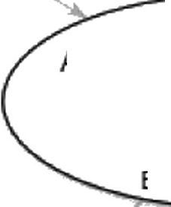
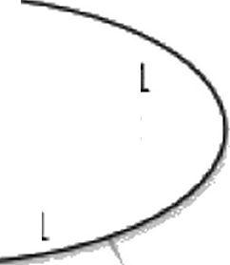
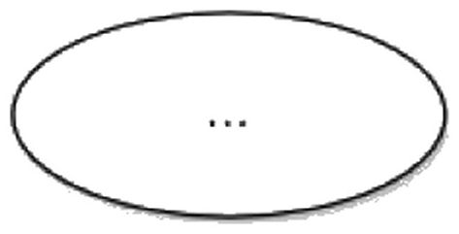
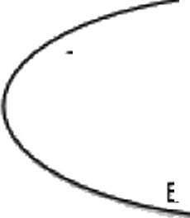
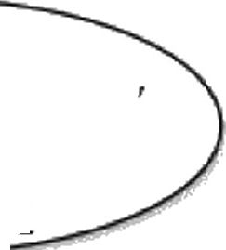
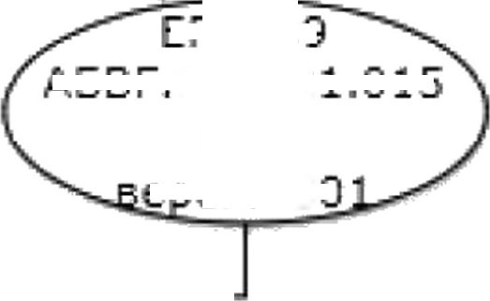

ГОСТ Р 2.525—2024
Таблица В. 12 — Примеры описания вхождений в изделие основной СЧ и допустимой замены
Наименование связи (name) | Ссылка на вхождение СЧ, которое  является основным для данного  изделия (base) | Ссылка на вхождение СЧ, которое  является допустимой заменой  основному вхождению (substitute)
Допустимая замена в сборке | EPSREL001 | EPSREL006
В.10 Пример описания материалов, из которых изготавливаются детали
В таблице В. 13 приведено описание материалов, из которых изготавливаются детали, причем изделие
АБВГ.715121.006 версии 002 может быть изготовлено из стали 40 (предпочтительно) или из стали 20.
Таблица В.13 — Примеры описания материалов для изготовления деталей
Идентификатор  связи с  материалом (id) | Наименование  связи (name) | Ссылка на  описание  изделия  (relating_  product_  definition) | Ссылка на  описание  материала  (related-  product-  definition) | Приоритет  использования  (ranking) | Обоснование  (ranking  rationale) | Количество  материала  (quantity)
МАТ001 | Основной ма-  териал для  оси, версия  002 | EPS005 | EPS011 | 1 | N/A | 0,3 кг
МАТ002 | Альтернатив-  ный матери-  ал для оси,  версия 002 | EPS005 | EPS010 | 2 | N/A | 0,3 кг
МАТ003 | Единствен-  ный матери-  ал для оси,  версия 003 | EPS006 | EPS011 | 1 | N/A | 0,35 кг
МАТ004 | Единствен-  ная заготовка  для оси дру-  гой конструк-  ции | EPS009 | EPS012 | 1 | N/A | 0,32 кг
33

ГОСТ Р 2.525—2024
Приложение Г
(справочное)
Пример представления конструктивной электронной структуры изделия в формате STEP-JSON
Г.1 Пример представления конструктивной электронной структуры изделия в формате STEP-JSON приведен
для условной сборочной единицы, проиллюстрированной на рисунке Г.1.
^""’ EPSOOl^.
АБВГ.123456.001
Прижим
''■"^'^ерсия 00^
Документ
АБВГ.123456.001ЭМС
Прижим.
Электронная модель
сборочной единицы
Состоит из,
поз.2,
кол-во 1 шт.
Состоит из,
П03.1,
кол-во 1 шт.
/-""EPS 0 0 5""^
АБВГ.715121.006
Ось
^{ч}\дерсия 002^
EPS003
ЕКУЦ.301527.001
Петля
х^ерсияОО!^
> EPS004 \
АБВГ.123456.001-01
Набор стандартных
изделий
'^версия 001^
Разработчик
Состоит из,
поз.5,
кол-во 0,4 м.
Состоит из,
поз.З,
кол-во 4 шт
Организация
ЕКУЦ
АО
Организация002»
EPS008
Трубка 42хб-ТВ-40,3
белая, 1сорта
ГОСТ 19034-82
версия 001
Шайба
12.01.08КП.016
ГОСТ10450-78
■—ge реи я 001^
Рисунок Г.1 — ЭСК, описанная в формате STEP-JSON
Г.2 Все экземпляры объектов, используемые в примере, описаны в приложении В.
ГЗ Для удобства в текст включены комментарии, поясняющие назначение и роль соответствующих инфор-
мационных конструкций (комментарии приведены в формате «/* ... */»).
Пример —
/* Корневой объект JSON*/
{
"format":"ESKD_JSON_ V1",
"schema”:"GOST_R_2_525",
"instances":[
{
/* Указание обозначения и наименования описываемого изделия АБВГ.123456.001*/
"id":"#1",
"type":"eskd_product",
"attributes":
{
"id":"АБВГ.123456.001",
"name": "Прижим"
"description":"Сборочная единица",
" frame_of_reference": "#33",
"product_type":".ASSEMBLY."
}
Л
{
/★Атрибуты версии изделия АБВГ.123456.001 7
34

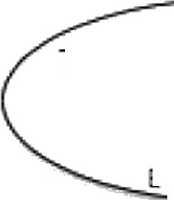
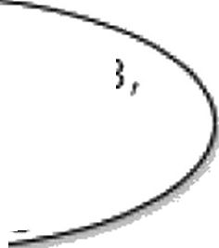

ГОСТ Р 2.525—2024
"type":"eskd_product_definition_formation",
"attributes":
{
"id":"001",
"description":"",
"of_product":"#1",
"make_or_buy":".MADE.",
"standard":". F.",
}
{
/* Описание версии 001 изделия АБВГ.123456.001 в контексте «конструктивная структура»*/
"id":"#3",
"type ":"product_definition",
"attributes":
{
"id":" EPS001",
"description":" Описание для формирования ЭСКпо ГОСТ Р 2.525",
"formation ":"#2",
"frame_of_reference": "#37"
}
Л
{
/* Связь между изделием АБВГ.123456.001 - EPS001 ( #3) и виртуальной сборочной единицей
АБВГ.123456.001-01 - EPS004 ( #7). */
"id":"#4",
"type":"next_assembly_usage_occurrence+quantified_assembly_component_usage",
"attributes":
{
"relating_product_definition":"#3",
"related_product_definition": "#7",
"id":" EPSREL003",
"name":"",
"reference_designator":"",
"quantity":"#25"
}
},
{
/* Указание обозначения и наименования виртуальной сборочной единицы АБВГ.123456.001-01 7
"id":"#5",
"type": "eskd_product",
"attributes":
{
"id":"AEBE 123456.001-01",
"name":" Набор стандартных изделий ",
"description":" Виртуальная сборочная единица ",
"frame_of_reference": "#34",
"product_type":". VIRTUAL."
}
},
{
/★Атрибуты версии виртуальной сборочной единицы АБВГ.123456.001-01*/
"id":"#6",
"type":"eskd_product_definition_formation",
"attributes":
{
35

ГОСТ Р 2.525—2024
"id":"001",
"description":"",
"of_product":"#5",
"make_or_buy":". NO T_KNO WN.",
"standard ":".F."
}
},
{
/* Описание версии 001 виртуальной сборочной единицы АБВГ.123456.001-01 в контексте «кон-
структивная структура» 7
"id":"#7",
"type":"product-definition ",
"attributes":
{
"id":"EPS004",
"description":"",
"formation":"#6",
"frame_of_reference": "#37"
}
},
{
l* Связь между виртуальной сборочной единицей АБВГ.123456.001-01 (#7) и стандартным изде-
лием «Трубка ТВ-40, 3, белая, первого сорта ГОСТ 19034-82» (#11). Указано, что количество входящих
изделий определено в объекте measure_with_unit (#12) */
"id":"#8",
"type":"next_assembly_usage_occurrence+quantified_assembly_component_usage",
"attributes":
{
"relating_product_definition":"#7",
"related_product_definition": "# 11",
"id":"EPSREL004",
"пате":"Связь с бронзовой втулкой",
"reference_designator":"5",
"quantity":"#12"
}
},
{
/* Указание обозначения и наименования изделия «Трубка ТВ-40, 3, белая, первого сорта ГОСТ 19034-
82» 7
"id":"#9",
"type": "eskd_product",
"attributes":
{
"id":" Трубка ТВ-40, 3, белая, первого сорта ГОСТ 19034-82",
"пате":"Трубка",
"description":" Материал в составе сборки ",
"frame_of_reference": "#36",
"product_type":". MATERIAL."
}
},
{
/★Атрибуты версии изделия «Трубка ТВ-40, 3, белая, первого сорта ГОСТ 19034-82» 7
"id":"#10",
"type":"eskd_product_definition_formation",
"attributes":
{
"id":"001",
36

ГОСТ Р 2.525—2024
"description":"",
"of_product":"#9",
"make_or_buy":".BOUGHT.",
"standard ":".F."
}
},
{
/* Описание версии 001 изделия «Трубка ТВ-40, 3, белая, первого сорта ГОСТ 19034-82» в контексте
«конструктивная структура» 7
"id":"#11",
"type": "product_definition",
"attributes":
{
"id":"EPS008",
"description":"",
"formation":"#10",
"frame_of_reference": "#37"
}
{
Г Количество, выраженное в единицах измерения (#12) 7
"id":"#12",
"type ":"measure_ with_unit”,
"attributes":
{
"unit_component": "# 13",
"value_component": "0,4"
}
},
{
Г Наименование единицы измерения (#13)*/
" id ":"#13",
"type":"context_dependent_unit",
"attributes":
{
"id":"M."
"name":"Memp",
}
},
{
/* Связь между виртуальной сборочной единицей АБВГ.123456.001-01 (#7) и стандартным издели-
ем «Шайба 12.01.08кп.016ГОСТ10450-78» (#17) 7
" id ":"#14",
"type":"next_assembly_usage_occurrence+quantified_assembly_component_usage",
"attributes":
{
"relating_product_definition":"#7",
"related_product_definition": "#17",
"id":" EPSREL005",
"name":"",
"reference_designator": "3",
"quantity":"#18"
}
},
{
/* Указание обозначения и наименования изделия «Шайба 12.01.08кп.016ГОСТ10450-78»*/
" id ":"#15",
"type": "eskd_product",
37

ГОСТ Р 2.525—2024
"attributes":
{
"id":" Шайба 12.01.08кп.016ГОСТ10450-78",
"пате":"Шайба"
”description":"CmaHdapmHoe изделие - деталь",
"frame_of_reference ": "#35"
"product_type":".PART."
}
},
{
/'Атрибуты версии изделия «Шайба 12.01.08кп.016ГОСТ10450-78» 7
"id ":"#16",
"type": "eskd_product_definition_formation",
"attributes":
{
"id":"001",
"of_product":"#15",
"make_or_buy":".BOUGHT.",
"standard":’’.Y.’’
}
},
{
/* Описание версии 001 изделия «Шайба 12.01.08кп.016ГОСТ10450-78» в контексте «конструктив-
ная структура» */
"id ":"#17",
"type": "product_definition",
"attributes":
{
"id":"001",
"description":"",
"formation":"#16",
"frame_of_reference": "#37"
}
},
{
/* Число компонент, выраженное в единицах измерения (#18) */
"id ":"#18",
"type": "measure_ with_ unit",
"attributes":
{
"unit_component": "#40",
"value_component": "4"
}
}.
{
/* Связь между изделиями АБВГ.123456.001 ( #3) и АБВГ.715121.006 (#22) 7
"id ":"#19",
"type":"next_assembly_usage_occurrence+quantified_assembly_component_usage",
"attributes":
{
"relating_product_definition": "#3",
"related_product_definition":"#22",
"id":" EPSREL001",
"name":"",
"reference_designator": "2",
"quantity":"#23"
}
{
Г Указание обозначения и наименования изделия АБВГ.715121.006 7
" id ":"#20",
38

ГОСТ Р 2.525—2024
"type": "eskd_product",
"attributes":
{
"id":"AEBT715121.006",
"name": "Ось",
"description": "Деталь",
"frame_of_re fere псе ":#33",
"productjype":". PART."
}
},
{
/'Атрибуты версии изделия АБВГ.715121.006 7
"id ":"#21",
"type": "eskd_product_definition_formation",
"attributes":
{
"id":"002",
"of_product":"#20",
"make_or_buy":". TAKEN.",
"standard":’’. F."
}
},
{
Г Описание версии 002 изделия АБВГ.715121.006 в контексте «конструктивная структура»*/
" id ":"#22",
"type": "product_definition",
"attributes":
{
"id":"EPS005",
"description":"",
"formation":"#21",
"frame_of_reference": "#37"
}
},
{
Г Количество, выраженное в единицах измерения (#23) 7
"id":"#23",
"type":"measure_with_unit",
"attributes":
{
"unit_component": "#40",
"value_component":"1"
}
},
{
/* Число компонент, выраженное в единицах измерения (#25) 7
"id ":"#25",
"type": "measure_ with_ unit",
"attributes":
{
"unit_component": "#40",
"value_component":"1"
}
},
{
/* Связь между изделиями АБВГ.123456.001 (#3) и ЕКУЦ.301527.001 (#29) 7
"id ":"#26",
"type":"next_assembly_usage_occurrence+quantified_assembly_component_usage",
"attributes":
{
"relating_product_definition": "#3",
39

ГОСТ Р 2.525—2024
"related_product_definition": "#29",
"пате":"",
"id":" EPSREL002",
"reference_designator": "1",
"quantity":"#30"
}
},
{
/* Указание обозначения и наименования изделия ЕКУЦ.301527.001 7
"id":"#27",
"type ":"eskd_product",
"attributes":
{
"/д":"ЕКУЦ.ЗО1527.001",
"пате":"Петля",
"description": "Сборочная единица",
"frame_of_reference": "#33",
"product_type":".ASSEMBLY."
}
},
{
/★Атрибуты версии изделия ЕКУЦ.301527.001 7
"id":"#28",
"type": "eskd_product_definition_formation",
"attributes":
{
"id":"001",
"description":"",
"of_product":"#27",
"make_or_buy":". COOPERATED.",
"standard":". F."
}
},
/* Описание версии 001 изделия ЕКУЦ.301527.001 в контексте «конструктивная структура»*/
"id":"#29",
"type": "product_definition",
"attributes":
{
"id":"EPS003",
"description":"",
"formation":"#28",
"frame_of_reference": "#37"
}
},
{
/* Число компонент, выраженное в единицах измерения (#30) 7
"id":"#30",
"type": "measure_ with_ unit",
"attributes":
{
"unit_component": "#40",
"value_component":"1"
}
},
{
/* Параметры присоединенного документа*/
"id":"#31",
"type":"document",
"attributes":
{
40

ГОСТ Р 2.525—2024
"id":"A5Br. 123456.001ЭМС",
"пате":"Прижим. Электронная модель сборочной единицы",
"kind":"#32"
}
}.
{
/* Описание типа документа 7
"id":"#32",
"type ":"document_type",
"attributes":
{
"product_data_type ":"ЭМСЕ"
}
},
{
Г Описание контекста 28.29.84 */
"id":"#33",
"type ":"product_context",
"attributes":
{
"аррНсаНоп":"ОКПД2",
"discipline_type":"28.29.84",
"пате":"Части оборудования, не имеющие электрических соединений, не включенные в другие груп-
пировки"
}
}.
{
/* Описание контекста N/A 7
"id":"#34",
"type":"product_context",
"attributes":
{
"аррНсаНоп":"ОКПД2",
"discipline_type ":"N/A",
"пате":"Классификация не применяется"
}
},
{
/* Описание контекста 25.94 */
"id":"#35",
"type":"product_context",
"attributes":
{
"аррНсаНоп":"ОКПД2",
"discipline_type ":"25.94",
"пате":"Изделия крепежные и винты крепежные"
}
}.
{
Г Описание контекста 20.30*/
"id":"#36",
"type":"product_context",
"attributes":
{
"аррНсаНоп":"ОКПД2",
"discipiinejype ":"20.30",
"пате":"Материалы лакокрасочные и аналогичные для нанесения покрытий"
}
Л
{
41

ГОСТ Р 2.525—2024
/* Описание контекста «конструктивная структура»*/
"id":"#37",
"type": "product_definition_context",
"attributes":
{
"application": "Вид структуры",
"life_ cycle_stage": "конструктивная структура",
"пате":"конструктивная структура на этапе разработки РКД"
}
},
{
/* Наименование единицы измерения (#40)*/
" id ":"#40",
"type": "context_ dependent_ unit",
"attributes":
{
"id":"ujm.",
"пате":"Штука"
}
},
{
/* Описание организации (#41)*/
"id ":"#41",
"type "."organization",
"attributes":
{
"id":"EKVU",
"name":"AO «Организация002»"
}
},
{
/* Описание связи изделия ЕКУЦ.301527.001 с организацией АО «Организация002» 7
" id ":"#42",
"type":"eskd_organization_product_assignment",
"attributes":
{
" assigned_product ":"#29",
" assigned_organization ":"#41",
"role":"#43"
}
},
{
/* Описание роли организации */
"id":"#43",
"type": "organization_role",
"attributes":
{
"пате":"Разработчик"
}
42

ГОСТ Р 2.525—2024
 | Библиография
[1] ИСО 10303-28:2007 | Системы промышленной автоматизации и интеграция. Представление данных о  продукте и обмен. Часть 28. Методы внедрения. XML представления EXPRESS  схем и данных, с помощью XML схем
[2] ИСО/МЭК 21778:2017 | Информационная технология. Синтаксис обмена данными JSON
43

ГОСТ Р 2.525—2024
УДК 006.1:006.354
ОКС 35.240.10
Ключевые слова: конструктивная электронная структура изделия, электронный конструкторский
документ, модель данных, изделие, исполнение изделия, составная часть, допустимая замена,
материал, организация, формат данных
44

Редактор М.В. Митрофанова
Технический редактор И.Е. Черепкова
Корректор О.В. Лазарева
Компьютерная верстка И.Ю. Литовкиной
Сдано в набор 29.11.2024. Подписано в печать 10.12.2024. Формат 60x84%. Гарнитура Ариал.
Усл. печ. л. 5,58. Уч-изд. л. 4,46.
Подготовлено на основе электронной версии, предоставленной разработчиком стандарта
Создано в единичном исполнении в ФГБУ «Институт стандартизации»
для комплектования Федерального информационного фонда стандартов,
117418 Москва, Нахимовский пр-т, д. 31, к. 2.
www.gostinfo.ru info@gostinfo.ru

